УПРАВЛЕНИЕ ОБРАЗОВАНИЯ АДМИНИСТРАЦИИ
СИМФЕРОПОЛЬСКОГО РАЙОНА РЕСПУБЛИКИ КРЫМ

МУНИЦИПАЛЬНОЕ БЮДЖЕТНОЕ
ОБРАЗОВАТЕЛЬНОЕ УЧРЕЖДЕНИЕ
ДОПОЛНИТЕЛЬНОГО ОБРАЗОВАНИЯ
«ЦЕНТР ДЕТСКОГО И ЮНОШЕСКОГО ТВОРЧЕСТВА»

Методический сборник

«Лучшие авторские сказки с дизайнерским оформлением в группах с изучением русского и крымскотатарского языка» педагогов Симферопольского района Республики Крым

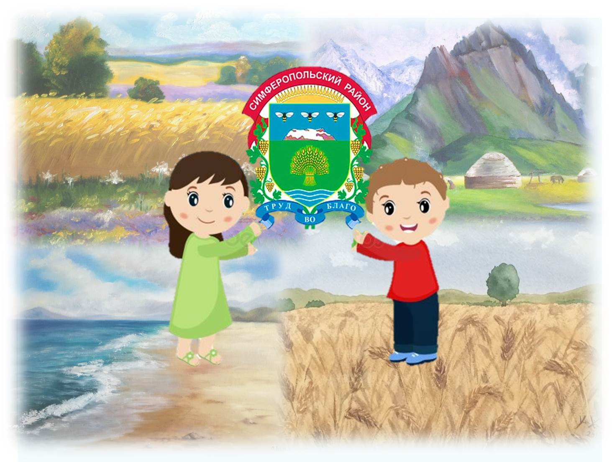

с. Мирное, 2020

Содержание

Об итогах муниципального конкурса «Лучшая авторская сказка с дизайнерским оформлением» в группах с обучением и воспитанием на русском и крымскотатарском языках (в билингвальных и крымскотатарских группах) в МБДОУ Симферопольского района с учётом национально-культурных особенностей Республики Крым ………………3
Сказка для детей старшего дошкольного возраста «Пастух и юноша с волшебной флейтой. Чобан ве тылсымлы къавалнен огълан»………………………………………………………..5
Сказка для детей старшего дошкольного возраста «Волшебный кувшин. Тылсымлы гугюм»……………………………………………………………………………………………9
Сказка для детей старшего дошкольного возраста «Мост дружбы». «Достлукъ копюри» 11
Сказка «Волшебный Цветок» Тымсымлы чечек масал»…………………………………….14
Сказка «Три волшебных коня. Учъ тымсымлы ат ве къартал»……………………………...18
Сказка в стихах для старшего дошкольного возраста «Снегурочка»/«Къыр къыз»……….20
Сказка для детей младшего дошкольного возраста «Умный цыпленок» / «Акъыллы чипчечик»……………………………………………………………………………………….24
Сказка для детей младшего возраста «Приключения зайчонка» / «Тавшаннынъ маджералары»…………………………………………………………………………………..26
Сказка для старшего дошкольного возраста «Виноградная лоза»/ «Юзюм чалысы»……..29
Сказка для детей старшего дошкольного возраста «Украденная радость» / «Масал хырсызлангъан къуванч»………………………………………………………………………32



АДМИНИСТРАЦИЯ СИМФЕРОПОЛЬСКОГО РАЙОНА
РЕСПУБЛИКИ КРЫМ

УПРАВЛЕНИЕ ОБРАЗОВАНИЯ

ПРИКАЗ
25.02.2020 | г. Симферополь | № 147

Об итогах муниципального конкурса «Лучшая авторская сказка с дизайнерским оформлением» в группах с обучением и воспитанием на русском и крымскотатарском языках (в билингвальных и крымскотатарских группах) в МБДОУ Симферопольского района с учётом национально-культурных особенностей Республики Крым

В соответствии с годовым планом работы управления образования, МБОУ ДО «ЦДЮТ» в период с 03.02.2020 по 20.02.2020 года прошел муниципальный конкурс «Лучшая авторская сказка с дизайнерским оформлением» в группах с обучением и воспитанием на русском и крымскотатарском языках (в билингвальных и крымскотатарских группах) в МБДОУ Симферопольского района с учётом национально-культурных особенностей Республики Крым/ представление материалов конкурса из опыта работы педагогов в МБОУ ДО «ЦДЮТ».
В муниципальном этапе конкурса приняли участие 22 представителя из 12 муниципальных бюджетных дошкольных образовательных учреждений района, где организованно обучение детей двум государственным языкам: крымскотатарскому и русскому (билингвальное обучение) или крымскотатарскому): «Звёздочка» п. Школьное», «Родничок» с. Родниково», «Колосок» с. Скворцово», «Василёк» с. Доброе» (3 работы), «Солнышко» с. Мазанка» (приняла участие помощник воспитателя, хотя билингвальная группа с 01.09.2020 не функционирует), «Орленок» с. Чистенькое», «Березка» с. Урожайное» (2 работы), «Солнышко» с. Прудовое», «Вишенка» с. Красное», «Журавлик» с. Укромное», «Ромашка» с. Константиновка», «Теремок» с. Раздолье», «Ручеек» с. Денисовка».
Муниципальный этап Конкурса способствовал совершенствованию и развитию работы с детьми дошкольного возраста с учётом национально-культурных условий региона; выявлению творческих способностей педагогов, развитию инициативы и фантазии в изготовлении книжек-самоделок и сочинении сказок для детей дошкольного возраста с учётом национально-культурных особенностей; повышению профессионального статуса и рейтинга педагогов ДОУ; оптимизации процесса создания дидактического оснащения педагогического процесса, развивающей предметно-пространственной среды в группах по реализации УМК двум государственным языкам (русскому и крымскотатарскому).
Согласно Положению о проведении Конкурса оценивалась профессиональная компетентность педагогов, соответствие жанру и заявленной теме, выдержанность стиля, раскрытие темы, грамотность; логика, последовательность повествования; оригинальность творческого замысла и исполнения; воспитательная, развивающая и обучающая ценность произведения;качество и эстетичность выполнения макета;творчество в оформлении макета книги;
Конкурсные работы были распределены и оценивались по следующим номинациям: «Лучшая авторская сказка с дизайнерским оформлением» - младший дошкольный возраст; «Лучшая авторская сказка с дизайнерским оформлением» - старший дошкольный возраст; «Лучшая авторская сказка с дизайнерским оформлением в стихах»; «Лучшая авторская сказка с дизайнерским оформлением» - 3D книга».
Определение победителей и призеров конкурса проводилось на основании набранной суммы баллов каждым участником.
Наиболее ярко проявили свое профессиональное творчество, педагогическое мастерство в конкурсе «Лучшая авторская сказка с дизайнерским оформлением» в группах с обучением и воспитанием на русском и крымскотатарском языках (в билингвальных и крымскотатарских группах):
Творческая группа в составе: Салединова Майре, Сейтумерова Арзы Шукуриевна, Якубова Ава Умеровна, воспитатели МБДОУ «Березка» с. Урожайное» - авторская сказка 3D «Волшебный кувшин»/«Тылсымлы гугюм» (старший дошкольный возраст);
Доминникова Татьяна Викторовна, воспитатель МБДОУ «Березка» с. Урожайное» - авторская сказка «Мост дружбы»/ «Достлукъ копюри» (старший дошкольный возраст);
Джемилова Шиде Эмиралиевна, Асанова Эльвира Абмажитова воспитатели МБДОУ «Вишенка» с. Красное» - авторская сказка «Пастух и юноша с волшебной флейтой»/ «Чобан ве тылсымлы къавалнен оглъан» (старший дошкольный возраст);
Ибрагимова Ление Ризаевна, воспитатель МБОУ «Денисовская школа – структурное подразделение детский сад «Ручеек», авторская сказка (3D) – «Волшебный цветок»/»Тылсымлы чечек» (старший дошкольный возраст);
творческая группа в составе: Абдурахманова Диляра Наримановна, музыкальный руководитель, Юнисова Зарема Юсуфовна, Бельтюкова Алие Рефатовна, Резник Лала Шурогия-гызы, воспитатели МБДОУ «Звездочка» п. Школьное» - авторская сказка «Три волшебных коня и орел» / Учь тылсымлы ат ве къартал» (старший дошкольный возраст);
Кешфединова Фатиме Энверовна, воспитатель МБДОУ «Ромашка» с. Константиновка», авторская сказка «Умный цыпленок»/ «Акъыллы чипчечик» (средний дошкольный возраст);
Девликанова Эльвира Рефатовна, музыкальный руководитель МБДОУ «Василек» с. Доброе», авторская сказка в стихах «Снегурочка»/»Къыр къыз» (старший дошкольный возраст);
Ибрагимова Ленара Наримановна, старший воспитатель, Мокроусова Екатерина Геннадьевна, музыкальный руководитель МБДОУ «Солнышко» с. Прудовое», авторская сказка «Виноградная лоза»/ «Юзюм чалысы» (старший дошкольный возраст);
Абдулганиева Эльмаз Февзиевна, воспитатель МБДОУ «Журавлик» с. Укромное», авторская сказка «Украденное счастье» / «Хырсызлангъан къуванч» (старший дошкольный возраст);
Кадырова Эмине Анафиевна, помощник воспитателя МБДОУ «Солнышко» с. Мазанка», авторская сказка «Приключения зайчонка» / «Тавшаннынъ маджералары» (младший дошкольный возраст);
На основании решения жюри (протокол от 25.02.2020)

ПРИКАЗЫВАЮ:

1. Считать победителями муниципального этапа Конкурса в номинации «Лучшая авторская сказка с дизайнерским оформлением» в группах с обучением и воспитанием на русском и крымскотатарском языках (для старшего дошкольного возраста)и наградить грамотами управления образования администрации Симферопольского района Республики Крым:
Доминникову Татьяну Викторовну, воспитателя МБДОУ «Березка» с. Урожайное»;
Джемилову Шиде Эмиралиевну и Асанову Эльвиру Абмажитову, воспитателей МБДОУ «Вишенка» с. Красное»;
творческую группу в составе: Абдурахманова Диляра Наримановна, музыкальный руководитель, Юнисова Зарема Юсуфовна, Бельтюкова Алие Рефатовна, Резник Лала Шурогия-гызы, воспитатели МБДОУ «Звездочка» п. Школьное»;
2. Считать призерами муниципального этапа Конкурса в номинации «Лучшая авторская сказка с дизайнерским оформлением» в группах с обучением и воспитанием на русском и крымскотатарском языках (для старшего дошкольного возраста)и наградить грамотами управления образования администрации Симферопольского района Республики Крым:
Ибрагимову Ленару Наримановну, старшего воспитателя и Мокроусову Екатерину Геннадьевну, музыкального руководителя МБДОУ «Солнышко» с. Прудовое» - 2 место;
Абдулганиеву Эльмаз Февзиевну, воспитателя МБДОУ «Журавлик» с. Укромное» - 3 место.
3. Считать победителями муниципального этапа Конкурса «Лучшая авторская 3D сказка c дизайнерским оформлением»в группах с обучением и воспитанием на русском и крымскотатарском языкахи наградить грамотами управления образования администрации Симферопольского района Республики Крым:
Ибрагимову Ление Ризаевну, воспитателя МБОУ «Денисовская школа – структурное подразделение детский сад «Ручеек»;
творческую группу в составе: Салединова Майре, Сейтумерова Арзы Шукуриевна, Якубова Ава Умеровна, воспитателей МБДОУ «Березка» с. Урожайное».
4. Считать победителями муниципального этапа Конкурса в номинации «Лучшая авторская сказка с дизайнерским оформлением» в группах с обучением и воспитанием на русском и крымскотатарском языках (для младшего дошкольного возраста) и наградить грамотами управления образования:
Кешфединову Фатиме Энверовну, воспитателя МБДОУ «Ромашка» с. Константиновка»;
5. Считать призером муниципального этапа Конкурса в номинации «Лучшая авторская сказка с дизайнерским оформлением» в группах с обучением и воспитанием на русском и крымскотатарском языках (для младшего дошкольного возраста) и наградить грамотами управления образования:
Кадырову Эмине Анафиевну, помощника воспитателя МБДОУ «Солнышко» с. Мазанка» - 2 место.
6. Считать победителем в номинации «Лучшая авторская сказка в стихах с дизайнерским оформлением» и наградить грамотами управления образования:
Девликанову Эльвиру Рефатовну, музыкального руководителя МБДОУ «Василек» с. Доброе»
7. Наградить дипломами управления образования администрации Симферопольского района за творческий подход в совершенствовании и развитии работы с детьми дошкольного возраста с учётом национально-культурных условий региона педагогических работников:
Велиляеву Мунибе Сетяяевну, воспитателя МБДОУ «Колосок» с. Скворцово»;
Кривохижину В.А., старшего воспитателя МБДОУ «Родничок» с. Родниково»;
Акимову Шерфе Зеетдинову, воспитателя МБДОУ «Василек» с. Доброе»;
Макарову Ольгу Степановну, воспитателя МБДОУ «Теремок» с. Раздолье» - структурное подразделение с. Тепловка»;
Шмалий Ольгу Сергеевну, воспитателя МБДОУ «Орленок» с. Чистенькое».
8. Заведующим МБДОУ района продолжить работу по совершенствованию и развитию работы с детьми дошкольного возраста по познавательному, художественно-эстетическому, социально-коммуникативному развитию, с учетом национально-культурных условий региона, передовых технологий, активизации педагогического творчества постоянно.
9. Ответственность за исполнение данного приказа возложить на методиста МБОУ ДО «ЦДЮТ» И.В. Эмираметову.
10. Контроль выполнения данного приказа возложить на директора МБОУ ДО «ЦДЮТ» Т.Н. Кирияк.

Начальник Управления образования С.В. Дмитрова

Эмираметова И.В.
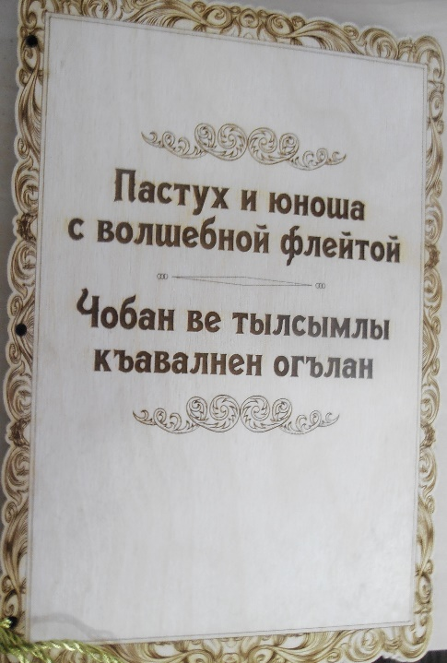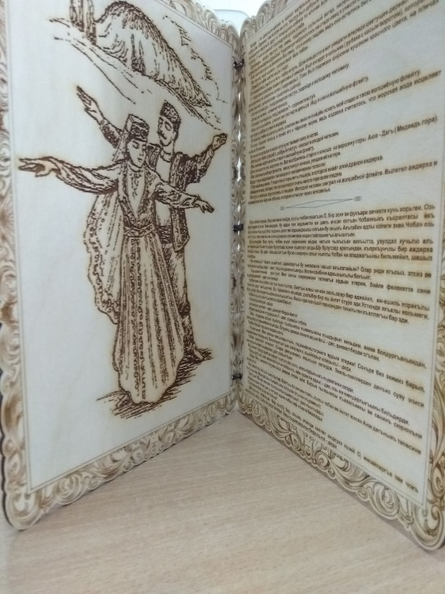
Авторы и дизайнеры сказки:
Джемилова Шиде Эмиралиевна и
Асанова Эльвира Абмажитова,
воспитатели МБДОУ «Вишенка» с. Красное»
Сказка для детей старшего дошкольного возраста
Пастух и юноша с волшебной флейтой
Когда-то давным-давно в одной маленькой деревушке жил пожилой пастух. Жил он бедно в ветхой избушке. Однако, несмотря на это, пастух был добрым и весёлым человеком. Семьи у него не было, но рядом находился верный друг и помощник - собака по кличке Акътабан (Белые лапы). Пастух очень любил свою собаку. С ней он делил последний кусок хлеба.
Однажды, когда пастух пас овец, поднялся сильный ветер, налетели чёрные тучи и на небе появился страшный аждерха (дракон). Чудовище набросилось на стадо овец и унесло их с собой. Огорчился пастух:
- Как же я вернусь в деревню без овец, что я скажу людям, ведь они остались без мяса, молока и шерсти!
- Не горюй, мой хозяин,- промолвил Акътабан.
- Помогу я тебе найти наше стадо.
Отправились пастух и Акътабан в путь. Шли они долго и вот увидели впереди цветущее дерево. У подножья дерева сидел красивый юноша. Был он одет в кольмек (рубаха с косым воротом), которая была заправлена в широкие штаны (шаровары). Пояс был подвязан широким кушаком красного цвета, на плечах – елек(жилет), а на голове – къалпакъ (шапка).
- Селям алейкум,- поздоровался пастух, подойдя к молодому человеку.
- Алекум селям,- ответил юноша.
- Почему ты сидишь под деревом? – спросил пастух.
- Мои ноги ослабли, у меня нет сил идти дальше. Ищу я свою волшебную флейту, которую забрал у меня Аждерха.
- Я помогу тебе исцелить ноги, а потом мы вместе пойдём искать моё стадо и твою волшебную флейту.
Пастух поднял юношу и понёс его к Чёрному морю, ведь издавна считалось, что морская вода исцеляет любые болезни.
Юноша искупался в море и почувствовал силу в ногах.
- Большое тебе спасибо, добрый пастух,- сказал молодой человек.
- Мы можем идти искать стадо и волшебную флейту.
Шли они долго ли, коротко ли. Вот взобрались старик и юноша на вершину горы Аюв – Дагъ (Медведь гора).
-Вот моя волшебная флейта,- воскликнул юноша, увидев её на горе.
Вдруг гора задрожала и заговорила человеческим голосом:
- Спускайтесь вниз. У подножья горы есть пещера, в которой живёт злой дракон Аждерха.
-Накажите его, потому что он приносит очень много горя всем людям.
Пастух и юноша спустились к пещере. Молодой человек заиграл на волшебной флейте. Вылетел Аждерха и превратился в чёрное облако, которое исчезло через мгновенье.
Обрадовался пастух, что нашёл и вернул стадо. Пригласил он юношу к себе в гости.
Возвращаясь обратно, захотелось им пить. Подошли они к реке, которая спускалась с вершины горы. Юноша наклонился, чтобы напиться и вдруг увидел в воде отражение девушки.
- Помоги мне,- промолвила она.
- Горный дух превратил меня в Учан-Су (горная река, водопад).
Юноша, решил помочь девушке, он стал играть на своей волшебной флейте. Полились изумительно красивые звуки, которые освободили пленницу от злых чар горного духа.
Молодой человек увидел перед собой очаровательную девушку в красивой феске и длинном платье с поясом, расшитым золотом.
Как зовут тебя?- спросил влюблённый юноша.
- Меня зовут Зейнеб,- ответила девушка.
Старый пастух, увидев, что молодые люди влюбились друг в друга, предложил им отправиться к нему в деревню и жить вместе.
Вернувшись домой, старик вернул стадо людям, которые были очень благодарны ему.
В деревне все готовились к празднику «Наврез» (праздник весны, начало нового хозяйственного года).
Юноша, увидев старый дом пастуха, заиграл на своей волшебной флейте и вдруг перед ним появился большой каменный дом с черепицей на крыше.
Девушка Зейнеб убрала в доме, напекла разных сладостей и кобете (мясной пирог), которые были главными блюдами на праздничном столе.
С наступлением темноты к дому пришли дети в костюме козы и с подснежниками в руках.
- Наврез кельди, корюнъиз!
Наврез акъкъын беринъиз! - пели дети.
Пришел Наврез – смотрите!
Подарочки нам протяните!
Пастух, юноша и Зейнеб вынесли детям сладости и орехи. Затем подошли к старику, поцеловали ему руку и поздравили с праздником.
Вся деревня вышла праздновать «Наврез». Всюду слышались весёлые и счастливые голоса.
Праздник завершился общим танцем Хоран, который олицетворяет единство народа.
С тех пор люди стали жить в мире и спокойствии, не опасаясь страшного и злого Аждерха.
Чобан ве тылсымлы къавалнен огълан.
Бир заманларда, бир кичкене койде, яшлы чобан яшагъан.О, бир эски ве фукъаре эвчикте кунь корьген. Озь фукъарелигине бакъмадан, бу адам пек мераметли ве шенъ инсан олгъан.Чобаннынъ къорантасы ёкъ эди,амма янында бир садыкъ дост ве ярдымджысы олгъан-бу онынъ Акътабан адлы копеги экен.Чобан озь достуны пек севген ве сонъки кесек отьмегини ондан пайлашмагъа алышкъан.
Куньлерден бир кунь, чобан къой сюрюсини айдап чельге чыкъкъан вакъытта, увулдап кучьлю ель котерильди.Къап-къара булутлар кокни къаплап алды.Шу булутлар арасындан, къоркъунчлы бир аждерха пейда олды. Бу дев, чёльде олгъан бутюн сюрюни алып къачты.Чобан не япаджагъыны бильмейип, шашып къалды.
-Не япайым? Койге къайтып, адамларгъа бу меселени насыл анълатайым? Олар энди ягъсыз, этсиз ве терисиз къалдылар! – деп, тюшюнджеге къалды. Копек саибине аджыныкълы бакъып:
- Къасеветленме достум! Мен санъа сюрюмизни тапмагъа ярдым этерим, бойле фелякетте сени къалдырмам! – деп сесленди.
Чобаннен Акътабан ёлгъа чыкътылар. Баягъы елны кечкен сонъ,олар бир аджайип, ем-ешиль япракълы терекке раст кельдилер. Бу терекнинъ янында, дюльбер бир яш йигит отура эди.Устюнде якъалы кольмеги, бол штан, белинде къырмызы къушагъы, башында исе къой терисинден тикильген къалпагъы бар эди.
Чобан яш огълангъа якъынджа барып:
– Селям алейкум! - деди.
—Алейкум селям! – деп, джевап берди йигит.
- Я сен мында не отурасынъ? – деп, сорады чобан.
- Мен, аждерха алып къачкъан тылсымлы къавалымны къыдырып кельдим, амма болдургъанымдан, аякъларым юрьмейип къалды. Ёлумны девам этмеге алым ёкъ! – деп, джевап берди огълан.
Чобан бираз тюшюнгенден сонъ:
- Къоркъма! Мен санъа аякъларынъны тедавийлештирмеге ярдым этерим! Сонъра биз экимиз барып, аждерханы тапарыкъ! Бизге аит олгъан шейлерни, къайтарып аларыкъ! – деди.
Чобан йигитни котерип, Къара денъизнинъ ялысына кетирди. Эвель-эзеллерден денъиз суву эписи хасталыкъларгъа дерман, деп сайылгъан.
Яш йигит тузлу сувгъа кирип чыкъкъан сонъ, аякъларынынъ къуветини сезди.
- Чокъ сагъ ол, сен мени аякъкъа койдынъ, эйи юрекли адам! – деп, озь миннетдарлыгъыны бильдирди.
- Энди биз экимиз ёлумызны девам этсек ола. Барып тылсымлы къавалымны ве сенинъ сюрюнъни тапайыкъ!
Эки заваллы ёлгъа чыкътылар. Баягъы ёл кечкен сонъ, яшлы чобан ве йигит юксек Аюв дагънынъ тепесине чыкътылар. Мында озь къавалыны корьген огълан къуванып:
- Таптым! Мына меним тылсымлы къавалым! - деп къычырды.
Апансыздан Аюв дагъ титреп,адам киби лаф этмеге башлады:
- Сизлерге бир сыр айтайым!
- Дагънынъ этегинде, бир къоба бар, онынъ ичинде хиянет аждерха яшай! О, инсанларгъа пек чокъ яманлыкъ япа, гъам ве дерт кетире. Онынъ джезасыны беринъиз! – деди.
Огълан ве чобан, олгъан кучьлерини топлап, барып бу къобаны таптылар.Яш огълан, озь тылсымлы къавалыны алып, чалмагъа башлады.Бу арада, къобаны ичинден къоркъунчлы аждерха учып чыкъты, ве шу дакъкъасы, къап-къара булуткъа чевирилип,гъайып олды. Чобан озь сюрюсини тапып, пек къуванды.
- Энди исе джесюр йигит, меним мусафирим ол!—деди о, яш огълангъа. Экиси бири бирине бакъып кулюштилер, ве кери елгъа тюштюлер. Кет-кете, олар, байырларнынъ тепесинден акъкъан бир озенге раст кельдилер.
- Мен сувсадым! —деди яш йигит. Озеннинъ кенарына барып, эгилип сув ичеджек вакъытта, сувда бир яш къызнынъ кольгесини корьген киби кельди.
- Манъа ярдым бер!
- Бу байырларнынъ руху мени Учансувгъа чевирди! Къуртар мени, лютфен!-деген сеслер чыкъты.
Огълан, къызны куртармакъ ичюн, кене озь тылсымлы къавалында чалып башлады. Чыкъкъан аджайип ве назик авалар, къызны эсирден къуртарды.
Яш огъланнынъ къаршысына: дюльбер, инджебелли, гузель къыяфетли бир яш къыз чыкъты. Онынъ устюнде узун антер, башында алтын-сувлы орнеклерден нагъышлангъан фес, белинде исе дюльберден-дюльбер алтын къушагъы бар эди.
- Сенинъ адынъ не? - деп сорады, ашыкъ олгъан йигит.
- Меним адым Зейнеб! —деп джевап берди къыз.
Яшлы чобан, бу эки яшны, бири-бирине севда олгъаныны анълады. Оларгъа койге барып, анда никях-тойларыны япмагъа теклиф этти. Эки яш, бунъа разы олды.
Ниает, ёлджулар, сагъ-селямет койге етип кельдилер. Яшлы чобангъа исе, ерли джемаат озь миннетдарлыгъыны бильдирди.
Бу арада, кой сакинлери якъынлаша-яткъан, энъ гузель ве севимли баарь байрамы -«Наврез»ни къайд этмеге, азырлыкъ коре эдилер. Бу байрам, эвель заманлардан башлап, Янъы йыл башлагъаныны ифаде эте эди.
Яш йигит, чобаннынъ, эски, уфакъ эвини корьген сонъ, явашчыкътан озь къавалында чалып башлады. Шу арада, къаршыларында таштан ясалгъан, кирамет дамлы, юксек бир бина пейда олды. Къыз ве чобан тааджипленди. Зейнеб эвнинъ ичине кирип, темизлик ишлерини япмагъа башлады. Бираздан татлы-дамлы ашлар пиширди, софраны лезетли кобетелер,чибереклер, татлы къурабиелернен донатты.
Кунеш къонгъан сонъ, эвнинъ босагъасына кичкене балачыкълар кельди. Оларнынъ эллеринде: акъбардакъ чечеги, башларында эчкини бетине ошагъан къалпакълары бар эди.
- Наврез кельди,корюнъиз!
- Наврез акъкъыны беринъиз! – деп, йырлай эдилер балалар.
Чобан, яш огълан ве Зейнеб баларгъа чыкъарып татлы бахшышлар бердилер. Эки яш эгилип, чобаннынъ элини алып,байрамнен хайырладылар. Бутюн мале «Наврез» байрамыны къайд этмеге чыкъты. Чевре-четте шенълик ве бахтлы сеслер эшитиле эди. Шиирлер, куреш ярышлары, йырлар , байрамны яраштырды.
Халкънынъ бирлигини ифаде эткен «Хоран» оюны иле байрам сонъуна етти.
О заманлардан башлап,инсанлар муаббетликте ве тынчлыкъта яшады!

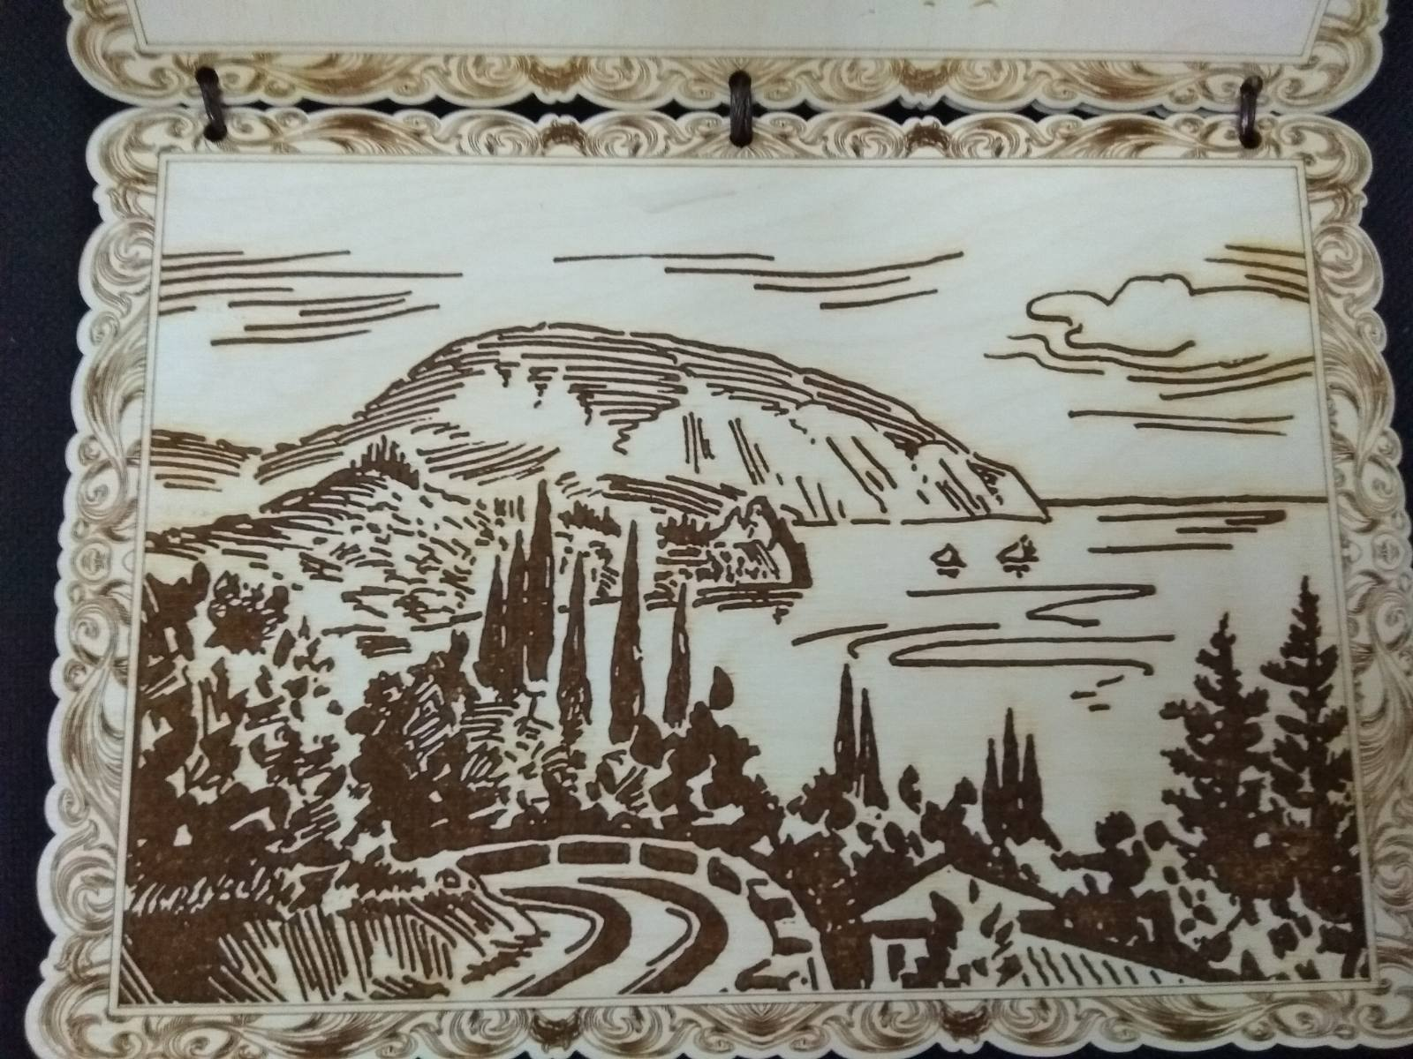

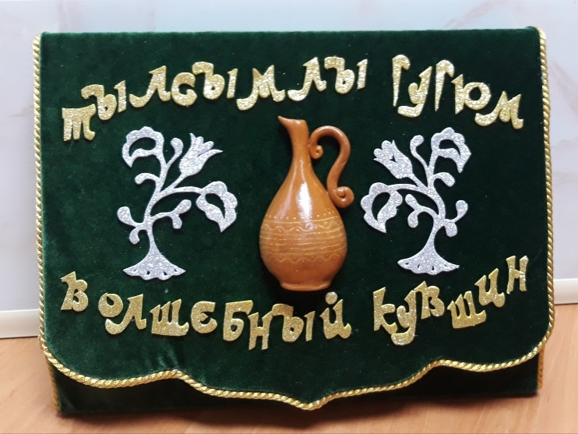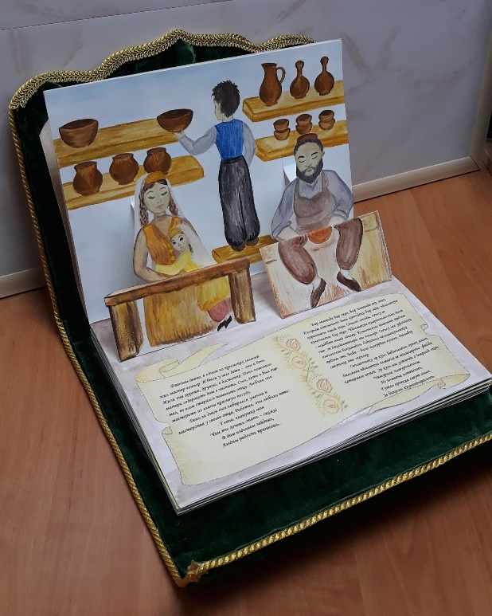
Творческая группа авторов сказки в составе:
Салединова Майре,
Сейтумерова Арзы Шукуриевна,
Якубова Ава Умеровна – воспитатели МБДОУ «Березка» с. Урожайное»

Сказка для детей старшего дошкольного возраста
Волшебный кувшин

Давным-давно, в одном из крымских селений жил мастер-гончар. И были у него дети – сын и дочь. Жили они хорошо, дружно, в достатке. Дочь помогала матери содержать дом в чистоте. Сын, хоть и был еще мал, но во всем старался помогать отцу. Любили они мастерить из глины красивую посуду.
День за днем сын набирался умения и мастерства у своего отца. Работая, они любили петь:
- Глина, глинушка моя,
Чем ты хочешь стать – скажи!
В дом изделием зайдешь,
Людям радость принесешь.
Однажды отец с сыном собрались в столицу на ярмарку, свое мастерство показать. Путь лежал через горы и леса. Вышли они на рассвете и к полудню решили передохнуть. Нашли себе тихое местечко, поели. Отец решил вздремнуть и говорит сыну:
- Сынок, я немного отдохну, а ты никуда не иди, ничего не рви. Мы здесь гости. В пещере живет старый Джин, он охраняет свои владения и заберет тебя, если ты посягнешь на его богатство.
Сказав эти слова он уснул. А сын решил осмотреться и пошел вглубь леса. Не заметил он как вышел на полянку. Там росли удивительные цветы красного и желтого цвета. Их нежные остренькие лепестки так и блестели на солнце. Не удержался мальчик и собрал букетик для мамы и сестры. Вдруг небо потемнело и грянул гром.
Проснувшись, отец догадался, что ослушался его сын и оказался во власти Джина. Огорчился он, но делать нечего – нужно возвращаться домой. Всю дорогу он думал: как же спасти сына? Зайдя в мастерскую, он увидел, что посуда, которую они мастерили, оживать начала. Не поверил он своим глазам. Обратился к нему старый кувшин, который достался ему в наследство от отца, а отцу от деда...
- Мастер гончар, знаем мы о твоем горе и поможем тебе. Ты должен вырыть большой котлован у себя во дворе, застелить красивыми коврами и на ковры поставить стол с яствами. А когда готово будет, пойди к Красной пещере и скажи: «О великий повелитель, хранитель лесов, я приглашаю тебя отведать угощений, которые приготовили для тебя жена и дочь».
Затем вернешься и жди, к полуночи он будет. Но запомни: еда на столе не должна заканчиваться, а из меня подливай ему волшебного напитка.
Гончар выполнил все, что сказал ему кувшин. Зажег свечи и начал ждать.
С наступлением ночи появился Джин. Сел за стол и начал есть. Не мог он остановиться, все ел и ел, не забывая хвалить хозяина за гостеприимство. А гончар не забывал подливать напиток из того самого волшебного кувшина. Вскоре Джин заснул, а гончар вытянул ковер из-под него. Злой Джин провалился в яму. Очнувшись, Джин понял, что попал в западню и ему с волшебным кувшином не справиться. Он попросил гончара освободить его. А взамен пообещал вернуть сына и исчезнуть с этих мест навсегда.
Джин сдержал свое обещание: вернул сына гончару и больше не появлялся на этой земле. Однако сохранность леса и его обитателей с тех времен возложена на людей.
Поколение гончара и нынче живет на крымской земле и продолжает его ремесло. А те самые цветы с волшебной поляны украшают изделия мастеров.
Тылсымлы гугюм
Бир заманда бар экен, бир заманда екъ экен, Къырым адасынынъ дагъ коюндеки бир эвде, чёльмекчи хорантасы яшай экен. Онынъ апайы, огълу ве къызчыгъы бар экен. Чёльмекчи къорантасынен дост – муаббет яшай эдилер. Къызчыгъы анасына ярдым эте: эв джыйыштыра, аш пишире. Огълу исе уфачыкъ олгъанына бакъмадан, бабасына чёльмекчиликке ярдым эте. Баба – бала чамурдан гузель, дюльбер савутлар япа экенлер. Огъланчыкъ эр кунь бабасындан орьнек алып, бильгили чёльмекчи олмагъа ве адамларгъа файда кетирмеге истей. Эр кунь иш устюнде о йырлай экен:
Чамурым, чамурчыгъым,
Не олмагъа истейсинъ,
Гузель орьнекли савут олып,
Эв бикесин къувандырасынъ…
Куньлерден бир кунь, баба ве бала шеэрге чамур чиниден япылгъан азыр савутларны базаргъа (ярмалыкъкъа) алып кеткенлер. Оларнынъ ёлу дагъ ве ормандан кече. Ишлерини битирип къайткъанда, олар раатланмагъа токътайлар, ве бабасы огълуна айта: «Огълум, мен текаран раатланайым. Сен бир ерге кетме, биз мында мусафирмиз. Бу Къызыл къобанынъ ичинде Джин яшай, ве этрафны къорчалай. Онынъ яшайыш – турмышыны бозсанъ, сени озюне алар» - деди , ве юкъугъа далды.
Огъланчыкъ исе этрафны козь этмек ичюн, орманнынъ ичине бабасындан узакълашкъаныны дуймайып къалды. О, бир гузель мейданчыкъкъа чыкъты. Анда олгъан дюльберден - дюльбер сары ве къырмызы тюсте гуллер корюп, анасы ве къардашына гульдесте джыйды. Амма шу дакъкъасы кок гудюрдеди, этраф сескенди…
Чёльмекчи уянып анълады, огълы сез тутмагъаныны, ве Джиннинъ виляетине тюшкенини. Амма не япсын, кедерлене, къасевет эте – эвге къайтмагъа керек. Насыл этип, огълуны къутармакъ кереклигини тюшюнмеге башлай. Иш ханесине киргенде насылдыр денъишмелер сече. Рафта тургъан савут-эшьялар къыбырдап лаф этмеге башлайлар. Олар арасында чёльмекчининъ баба-деделеринден мирас къалгън эски бир гугюм бойле дей: «Уста, биз сенинъ гъам къасеветинъни билемиз, ве санъа ярдым этермиз. Сен азбар ортасына бир чукъур къаз, ве устюне дюльбер килимлер тёше. Оларнынъ ортасына къона ерлештир. Софраны гузель лезетли ашларнен донатып толдур. Амма ашларынъ ич битмесин, чюнки Джин ашамагъа севе. Онынъ бардагъы исе эр вакъыт меним тылсымлы шырамнен толу олсун. Сонъра Къызыл къобагъа барып, Джинни давет эт».
Чёльмекчи уста ойле де япа, ве этрафкъа чыракъларны якъып, беклемеге башлай. Гедженинъ бир маалинде Джин пейда ола. Джин донатылгъан къона башына кечип, ашамагъа башлай. ве тойып оламай. Уста исе онынъ бардагъыны толдурмагъа унутмай. Бир маальде Джин юкълап къала. Уста онынъ тюбюнден килимни чекип ала, Джин чукъургъа йыкъыла. Озюне кельген сонъ, неге огърагъаныны анълай ве гугюмнен талашып уджуна чыкъмайджагъыны билип ялвара: «Уста, къуртар мени! Тылсымлы гугюм менден кучлю. Огълунъны къайтарарым ве бу ерлерни терк этерим»- деди, ве сёзюнден къайтмады.
О заманлардан берли, Къырымнынъ орман ве дагъларыны, денъиз ве багъларны мында яшагъан инсанлар къорчалайлар.
Уста чельмекчининъ сулялеси онынъ ишини девам этелер, ве гузель гуллерни, дюльбер савут сабагъа безетип, бизлерге де такъдим этелер.

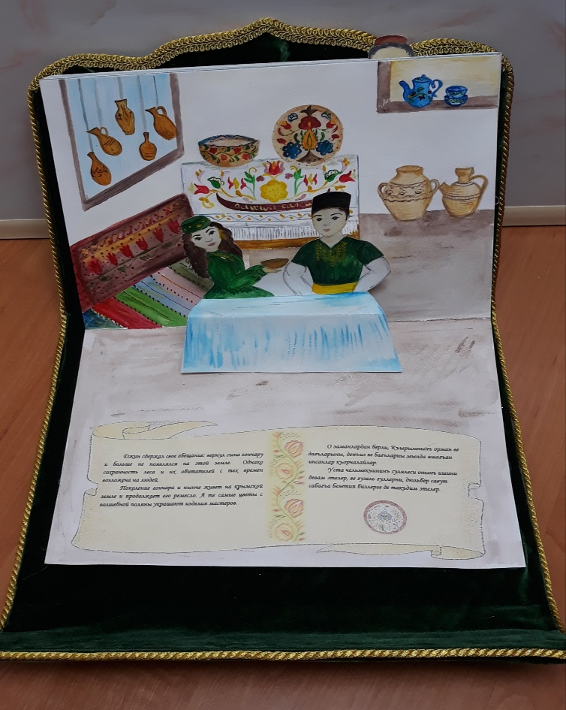
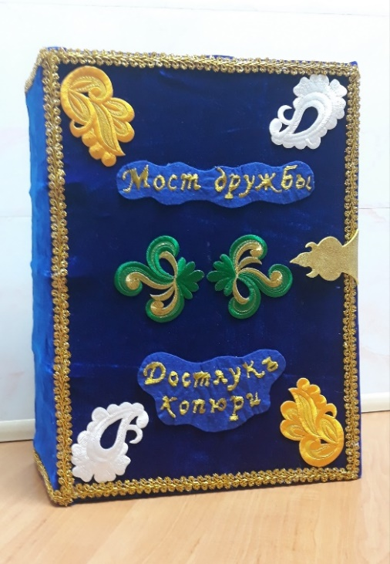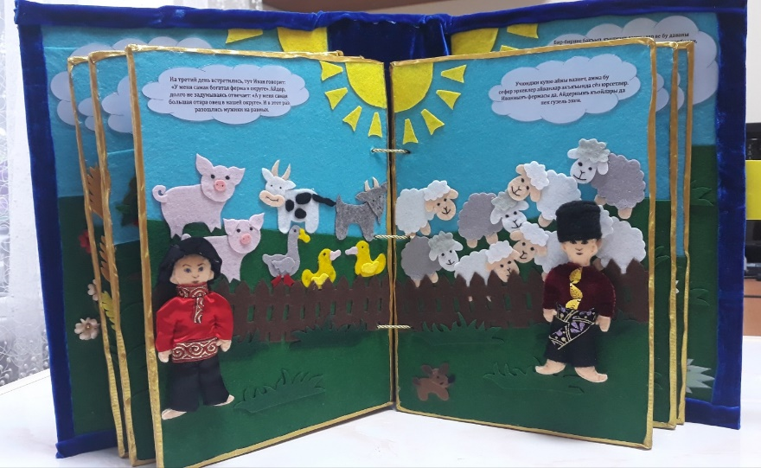
Автор и дизайнер сказки: Доминникова Татьяна Викторовна, воспитатель МБДОУ «Березка» с. Урожайное»
«Мост дружбы»
Жили – были в одной крымской деревушке два мужика: крымский татарин – Айдер, русский – Иван. Вот однажды повстречались они на берегу реки. Через реку мостик шел, который смог уместить только одного из них. И тут стали мужики спорить кто-кого должен первым пропустить через реку. Долго спорили и в конце концов придумали. Решили они своими богатствами меряться. Кто окажется богаче, тот всю свою жизнь всегда и во всем первым будет. Пожали друг другу руки, да и разошлись в разные стороны.
И стали они размышлять у кого – какое богатство есть. Вот, прошло время, встретились они, Иван и говорит: «У меня богатые поля пшеницы». На что Айдер ему отвечает: «А у меня богатый урожай овощей в моих теплицах». Покачали головой, тут не поспоришь, да и разошлись восвояси.
Встретились на следующий день. Айдер говорит Ивану: «У меня богатый виноградник, который приносит мне богатый урожай винограда». Иван отвечает: «Вокруг моего дома шумят сады, приносящие мне богатый урожай фруктов». Разошлись и в этот раз ни с чем.
На третий день встретились, тут Иван говорит: «У меня самая богатая ферма в округе». Айдер, долго не задумываясь отвечает: «А у меня самая большая отара овец в нашей округе». И в этот раз разошлись мужики на равных.
Встретившись в очередной раз, пришли они не поодиночке. Иван привел свою красавицу жену, Айдер – свою. Посмотрев друг на друга, на своих жен, говорит один другому: «Для каждого из нас своя жена – своё богатство». И в этот раз остался каждый при своем мнении.
На следующий раз договорились мужики о том, кто ярче выразит своё духовное богатство, тот и победит спор. Прошло время. При встрече Айдер привел Ивана к красивейшей мечети, которая была украшена богатейшими убранствами, и сказал: «Вот моё духовное богатство». Иван, улыбнувшись, отвёл Айдер к храму, который построил он, и ответил: «Моя сила и богатство, в духовном спокойствии и мире».
Посмотрев друг другу в глаза, эти двое мужчин крепко пожали друг другу руки и решили, что их спор бессмысленный. У каждого из них достаточно богатства, чтобы быть самым счастливым человеком на земле.
С тех пор они жили мирно и дружно друг с другом, а на месте маленького мостика через речку установили красивый и широкий мост.
Суть этой сказки такова: «В единстве и мире — сила наших народов».
«Достлукъ копюри»
Бир заманда бар экен, бир заманда ёкъ экен. Къырымнынъ койлеринден бирисинде къырымтатар Айдер ве рус Иван яшай эдилер. Куньлерден бир кунь, олар озеннинъ янында корюштилер. Озенден кечирген копюр о къадар тар эди, ондан ялынъыз бир адам кечмели. Эки эркек бири-бирине бакъып, давалашмагъа башладылар. Ялыда бир къач саат къавгъа-шамата девам эте. Нетиджеде, эр адам озь зенгинлигинен ярышмакъ къарарына келелер. Оларнынъ арасында энъ бай олгъаны, омюр бою, копюрден биринджи кечеджектир. Бир-биринен эляллашып, эвге къайталар.
Эвде эр бири: «Насыл зенгинликнен макътанмагъа мумкюн?» - деп, тюшюнмеге башладылар. Вакъыт кече, невбеттеки корюшюв заманы да кельди.
-«Меним тарлаларымда богъдайнынъ берекети пек бол», - деди Иван.
-«Меним бостанларымда исе, себзелер бу йыл, койлер арасында энъ гузель берекет берди!», -артта къалмайып деди Айдер.
Экиси де баш саллап, агъыр тюшюнджелерге далып, эвге къайттылар.
Эртеси куню, шу мезкюр копюрнинъ янында кене субет къайнай. Айдер юзюм багъларынен, Иван исе, мейва багъчаларынен къыясланалар. Бу сефер де араларында гъалебе къазангъан ёкъ.
Учюнджи куню айны вазиет, амма эркеклер айванлар акъкъында сёз юрсетелер. Иваннынъ фермасы да, Айдернинъ къойлары да пек гузель экен.
Невбеттеки корюшювлерине баш къараманларымыз кенди ярелеринен келелер. Кимнинъ омюр аркъадашы энъ гузель олгъаныны бильмек истедилер. Мында да гъалебе ёкъ. Эр бирининъ апайы дюльбер, тербиели, намуслы ве ахлякълы.
«Эр бир акъай ичюн озь къадыны энъ гузель!», - деп, къараманларымыз кене эвлерине къайттылар.
Аз заман мы, чокъ заман мы кече, баш къараманларымыз рухий байлыгъынен къыясланмагъа истейлер. Айдер Иванны гузельден-гузель, юксектен-юксек минарели джамининъ янына кетирди. Иван кулюмсиреп, Айдерни, озь эллеринен къурулгъан, кильсеге кетирди. Бакъа-корелер эркеклер, иш бойле девам этмез. Бу иште де гъалебе къазангъан ёкъ.
Бир-бирине бакъып, къуджакълашалар ве бу даваны битирмек къарарына келелер. Экиси де зенгин, тербиели ве яхшы адамлар олгъанларыны анълайлар. Даванынъ нетиджесинде, бир-бирини пек яхшы танып, достлаштылар. Бу достлукъны пекитмек ичюн, эски, тар копюрнинъ ерине, кенъ, гузель ильванлангъан, копюр къурдылар.
О вакъыттан берли барышыкъ, тынчлыкъ ве муаббетлик ичинде яшадылар. Бу копюр исе, оларнынъ достлукънынъ тимсали олып, даа чокъ йыллар къулланылды.
Копюрнинъ астында исе: «МИЛЛЕТЛЕРНИНЪ АЙДЫН КЕЛЕДЖЕГИ–БИРЛИКТЕДИР!»,- деген сёзлер язылгъан.
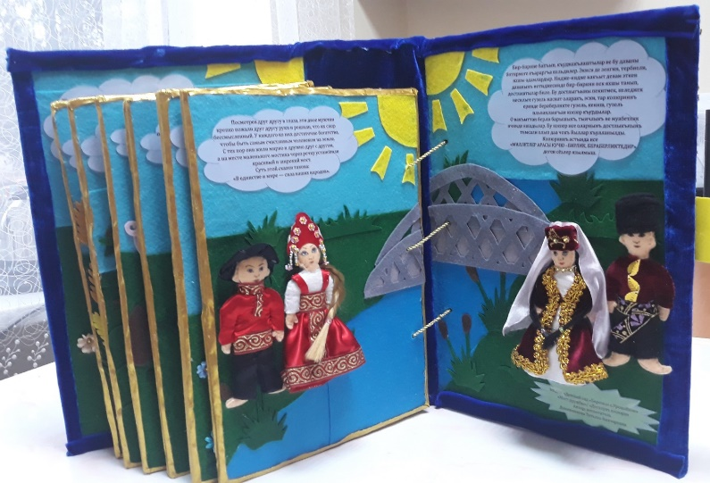

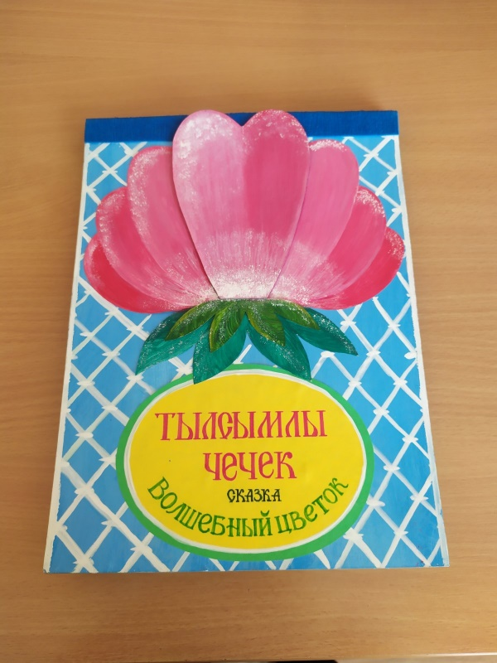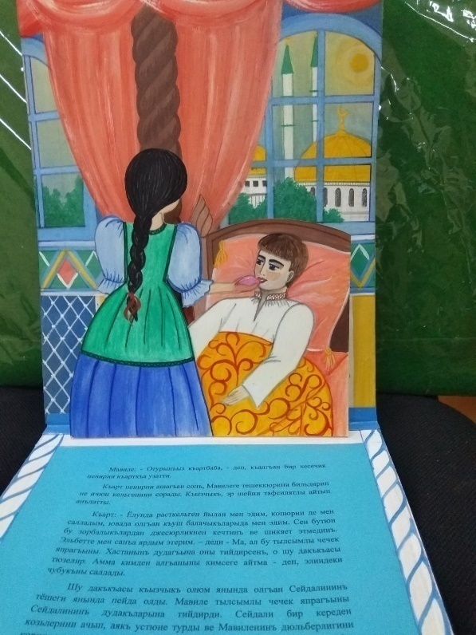
Автор и дизайнер сказки: Ибрагимова Ление Ризаевна, воспитатель МБОУ «Денисовская школа- структурное подразделение детский сад Ручеек»
Сказка
«Волшебный Цветок»
В одном селе (на самой окраине) у подножья большой круглой скалы приютился маленький домик с черепичной крышей. В этом доме жила старенькая бабушка со своей красавицей внучкой. Девушка была очень воспитанная, добрая и работящая. Она рано просыпалась, приносила воды из родника, убирала в доме, поливала цветы. Бабушка очень любила свою внучку.
Недалеко от этого села, расположился огромный город, в центре которого находился дворец могущественного хана Али. Хан Али был мудрым и справедливым правителем. Народ очень любил его.
У хана был единственный сын, такой же умный и справедливый.
Визирь государства лютой ненавистью ненавидел хана и его сына. Он всё думал о том, как изжить их и самому сесть на трон.
Визирь Мехмет позвал к себе злую колдунью и приказал ей тайно приготовить для принца зелье, чтобы тот, отведав его заболел неизлечимой болезнью и умер. Колдунья приготовила зелье и принесла визирю.
Злой Мехмет тут же опоил молодого принца. Принц Сейдали заболел и слёг в постель. Хан велел прислать самых знаменитых врачей со всех концов света, чтобы вылечить единственного сына. Но все они были бессильны. Сейдали с каждым днём чувствовал себя всё хуже и хуже. Хан, видя как его единственный сын неизлечимо болен и страдает, не мог ни есть ни пить. Печаль сковала его сердце.
А злой Мехмет радовался, что скоро настанет конец его ожиданиям, и он будет на троне.
Слухи о болезни принца дошли до села, в котором жила бабушка со своей внучкой. Мавиле стало жаль молодого принца. Она подошла к своей бабушке с стала расспрашивать:
- Бабушка, ты так много знаешь, расскажи, пожалуйста, можно ли спасти принца от этой болезни?
- Внученька, горю можно помочь.Но для этого нужна добрая, чистая душа и смелость. Видишь, вон гора Кара-Даг. На самой вершине этой горы находится глубокая пещера. В этой пещере есть родник с хрустально чистой водой, вкуснее которой нет на белом свете. Возле этого родника растёт цветок, невиданной красоты. Один лепесток этого цветка способен излечить от любой болезни. Достать этот лепесток очень трудно, его охраняет горный дух. Всех, кто приходит к нему со злыми намерениями, он превращает в камень.
- Бабушка, я очень хочу спасти принца. Покажите мне туда дорогу.
- Хорошо, внученька. Ты одна сможешь ему помочь. Если злой Мехмет займёт трон, то всему народу будет очень плохо. Однако послушай меня: у подножья горы растут непроходимые заросли колючего кустарника. Вот тебе нож, положи его перед кустарниками, и перед тобой сразу же откроется тропинка. Иди по ней. Затем перед тобой окажется огромная река. Вот тебе полотенце. Постелишь его на берегу, через реку протянется мост. Иди по нему смело, ничего не бойся. Затем поднимайся по скале вверх, но не смотри назад. Наверху увидишь пещеру. Зайди в неё. Там ты увидишь цветок, пьющий воду из хрустального родника, а рядом увидишь старца с веточкой в руке. Больше я тебе ничего сказать не могу. Возьми с собой хлеб, молоко, сыр и ступай себе с Богом.
Взяла Мавиле корзинку и отправилась в путь. Девушка всё сделала так, как велела ей бабушка, вдруг на тропинке, средь кустарников, встретила обессилевшую змею. Мавиле пожалела её и налила ей молоко. Змея подняла голову, попила молока и уползла в чащу. Пошла девушка дальше.
Когда девушка переходила по мосту через реку, он стал сильно раскачиваться. Но она помнила, как бабушка ей наказывала ничего не бояться и смело шла всё дальше и дальше. Перешла через мост, видит на скале гнездо, а в гнезде птенцы, открыв клювики, есть просят, Мавиле достала из корзинки хлебушек и покормила птенцов.
Забираясь на скалу, она разодрала об острые камни руки в кровь. Наверху увидела пещеру, вошла в неё, а там журчит родник. Рядом растёт цветок невиданной красоты, а рядом с ним сидит маленький старичок с веточкой в руке. Девушка вежливо поздоровалась, а старик ей в ответ и говорит:
- Здравствуй, девочка, я очень голоден, покорми, пожалуйста, старика.
- Присаживайтесь дедушка, - сказала она и дала старику оставшийся кусочек сыра, - только у меня больше ничего нет.
Старик поел, поблагодарил девушку и спросил:
- Рассказывай, девочка, зачем пришла.
Девушка всё старику рассказала, а он ей в ответ:
-Помогу я тебе, девочка, вижу, что ты послушная, добрая и трудолюбивая. Это я в змею превратился и мост раскачивал. Птенцами тоже я был, скалу острыми камнями я покрыл. Ты все эти испытания прошла и даже не пожаловалась. Держи лепесток волшебного цветка.
Тут старик взмахнул своей веткой, и девочка очутилась перед кроватью умирающего принца. Он лежал неподвижно, весь белый, как простыня, и с трудом дышал. Девочка подошла, приложила лепесток волшебного цветка к губам принца и щёки его начали краснеть. Огромные красивые глаза принца раскрылись. Он заулыбался, вскочил с постели здоровый и сильный. Увидев девушку необычайной красоты, он сразу в неё влюбился.
Хан на радостях приказал всем жителям государства раздать угощения и послал сватов в дом девушки. Стали готовиться к свадьбе.
Злой визирь Мехмет задумал уничтожить девушку. Но сначала ему нужно было узнать, откуда она взяла этот волшебный лепесток. Схватив девушку, он предлагал ей деньги, золото, чтобы она рассказала откуда взяла чудо-лепесток. Но девушка ничего не сказала. Тогда злой Мехмет задумал обмануть девушку. Он послал гонца к её дому. Гонец стал говорить, что принц Сейдали упал с коня и умирает. Спасти его может только чудо. Мавиле, не задумываясь помчалась на гору Кара - Даг за волшебным лепестком, а злой Мехмет отправился за ней.
Девушка прошла через колючий кустарник, злой Мехмет шёл следом, не отставая. Мавиле бесстрашно побежала по мосту, визирь за ней, девушка взобралась на скалу, забежала в пещеру и бросилась к цветку. Мехмет подкрался сзади, накинул ей на голову мешок, привязал верёвками и бросил на землю, а сам кинулся к цветку. Вдруг из-за цветка появился маленький старик с веточкой в руке, он взмахнул своей веточкой и злой Мехмет тут-же превратился в камень. Взмахнул старик второй раз - Мавиле оказалась дома; взмахнул он в третий раз - вся гора покрылась густым туманом.
Мавиле, плача, всё рассказала своей бабушке:
- Я не смогла сохранить тайну цветка, злой Мехмет проследил за мной и нашёл цветок. Я не смогла спасти ни цветок, ни своего принца.
- Ничего, – улыбнулась старушка. – Горный дух всё знает, цветок в порядке, злой Мехмет уже никому не сможет причинить вреда. А твой принц скачет к тебе на белом коне. Вы поженитесь и будете жить долго и счастливо.
Так и случилось. Мавиле и Сейдали поженились, стали самыми добрыми, справедливыми правителями. Народ их очень любил. У них было много детей, но это уже другая сказка.
Тылсымлы чечек
масал
Бир койнинъ кенарында балабан томалакъ къая ерлешкен. Онынъ этегинде кирамет таванлы, уфакъ бир эвде къарт битай дюльбер торунынен яшагъан. Торуны тербиели, ишкир ве пек мераметли къыз олгъан. О, эр кунь эрте тура, чокъракътан тазе сув кетире, эвлерини джыйыштыра ве чечеклерни сувара эди. Битасы торуныны пек севген.
О, койге якъын олгъан буюк бир шеэрнинъ ортасында Али ханнынъ сарайы ерлешкен. Али хан икметли ве адалетли падиша олгъан. Халкъ оны пек урьмет эте эди.
Али ханнынъ екяне Сейдали адлы огълу олгъан. О да бабасы киби акъыллы ве адалетли инсан эди. Ханнынъ Мехмет адлы везири Али ханны ве онынъ огълусыны корьмеге истемегени себебинден, оларны ер юзюнден ёкъ этип, озю тахткъа кечип, падиша олмагъа арз эткен.
Куньлерден бир кунь, везирь янына джадыны чагъыртып, онъа зеэр япмагъа буюрды. Джады тезден Мехметнинъ риджасыны ерине кетирди. Везирь шу дакъкъасы зеэрни ханнынъ огълуна берип ичирди. Сейдали агъыр хасталыкъкъа огърады. Али хан огълуны къутармакъ ичюн, бутюн ерлерден айтувлы ве бильгили экимлерни чагъырды, амма олар бу хасталыкъкъа чаре тапамадылар. Сейдалининъ сагълыгъы кунь-куньден зайыфлашты. Хан баласы чекишкенини корюп, аштан да сувдан да кесильди. Онынъ юрегини къаарь-къасевет сарды.
Мехмет исе, тез вакъыт ичинде, падиша оладжагъына инанып, къуванчы юрегине сыгъмай эди.
Сейдалининъ хаста олгъанны акъкъында хабер, битай ве онынъ торуны яшагъан койге де келип чыкъты. Мавиле бу хаберни эшитип пек тесирленди ве битасындан сорады:
- Бита, сиз чокъ шей корьдюнъиз, чокъ билесиз. Сейдалининъ хасталыгъыны тедавийлемеге чаре бар мы?
- Эбет, меним торунчыгъым, Сейдалиге ярдым этмекнинъ чареси бар. Амма оны тек джесюр, темиз юрекли инсан япа билир.
Узакъта Къара Дагъны коресинъми. Онынъ тёпесинде бир къоба бар. О къобанынъ ичинде чокъракъ акъа. О чокъракънынъ сувы буллюр киби темиз ве лезетлидир. Бутюн дюньяда ойле сув тапамазсынъ. Бу чокъракънынъ янында дюльбер бир чечек осе. О чечекнинъ бир япрачыгъы эр бир хасталыкътан тедавийлей биле.
Бу чечекнинъ япрагъыны алмагъа пек кучь. Дагънынъ руху оны къорчалай. Къара ниетнен кельген инсанларны о ташкъа чевире.
- Мен Сейдалини къуртармагъа пек истейим. Битачыгъым, лютфен, анда алып баргъан ёлны манъа косьтеринъ.
- Яхшы, торуным. Тек сен оны къуртара билесин. Эгер Мехмет озь къолуна падишалыкъны алса, бутюн халкъымыз ондан зарар корер. Динъле. Къара Дагънынъ этегинде тикенли чатырманлыкълар осе. Сен бу пычакъны ал, ве чатырманлыкънынъ огюне къой. Корерсинъ, бирден сокъакъ ачылыр. Сокъакъ бою чал -чатырмандан кечкен сонъ кенъ ве номай суву олгъан озенни корерсинъ. Мына бу юзьбезни ерге тошесенъ, озеннинъ бир ялысындан экинджы ялысына копюр пейда олур. Сен къоркъмайип о копюрден кеч, ве огюнде олгъан къая устюне тырмашып чыкъ. Онынъ тёпесинде каранлыкъ бир къоба расткелир. Къобагъа кирген сонъ, анда олгъан чокъракънынъ буллюр сувундан ичкен чечекни корерьсинъ. Онынъ янында исе элинде чубугъы олгъан бир къарт адам олур. Мына бу къадар Мавиле. Башкъа бир шей мен санъа айтып оламам. Янынъа отьмек, пенир ве сют ал. Алла санъа ярдымджы олсун.
Мавиле эр шейни битасы айткъаны киби япып, ёлгъа чыкъты. Чатырманлыкътан кечкенде о такъатсызланып яткъан йыланны корип, онъа сют бере. Йылан башыны котерип сютни ичти ве сюйрелип чатырманлыкъ ичине кетти.
Мавиле озеннинъ янына кельди. Копюрден кечкенде, копюр пек салланып башлады. Къызчыкъ битасы айткъаныны акъылда тутып, бир шейден къоркъмай огге кетти. Копюрден кечкен сонъ, ёл кенарында олгъан къая ташынынъ устюнде, бир къуш ювасыны коре. Анда агъызчыкъларыны ачыкъ ач олгъан къуш балаларына, Мавиле сепетинден отьмек чыкъарып, уфатып бере.
Сонъра зорнен къая устюне тырмашып чыкъа ве анда къобаны корип, ичине кире. Къобанынъ ортасында чокъракъ, оны четинде дюльберден- дюльбер ачып тургъан чечек ве элинде бир чубукъ тутып тургъан къартны коре. Мавиле къартнен селямлашты. Къарт селямыны алып:
- Къызым, тербиели олгъанынъны корем, амма пек ач олдум. Сенде ашамагъа бир шей бар мы? – деди.
Мавиле: - Отурынъыз къартбаба, - деп, къалгъан бир кесечик пенирни къарткъа узатты.
Къарт пенирни ашагъан сонъ, Мавилеге тешеккюрини бильдирип не ичюн кельгенини сорады. Къызчыкъ, эр шейни тафсилятлы айтып анълатты.
Къарт: - Ёлунъда расткельген йылан мен эдим, копюрни де мен салладым, ювада олгъан къуш балачыкъларыда мен эдим. Сен бутюн бу зорбалыкълардан джесюрликнен кечтинъ ве шикяет этмединъ. Эльбетте мен санъа ярдым этерим. – деди – мына,ал бу тылсымлы чечек япрагъыны. Хастанынъ дудагъына оны тийдирсенъ, о шу дакъкъасы тюзелир. Амма кимден алгъаныны кимсеге айтма - деп, элиндеки чубукъны саллады.
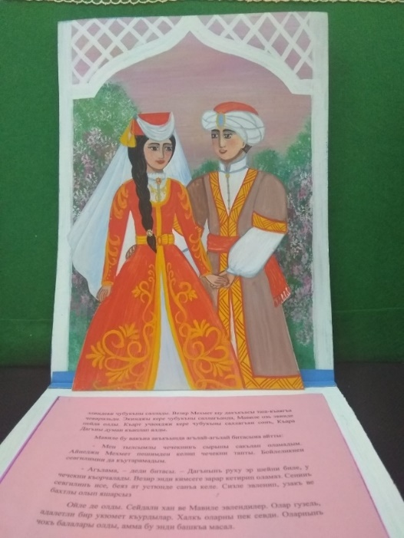
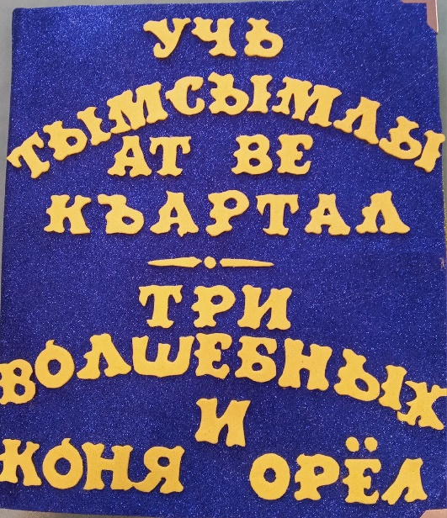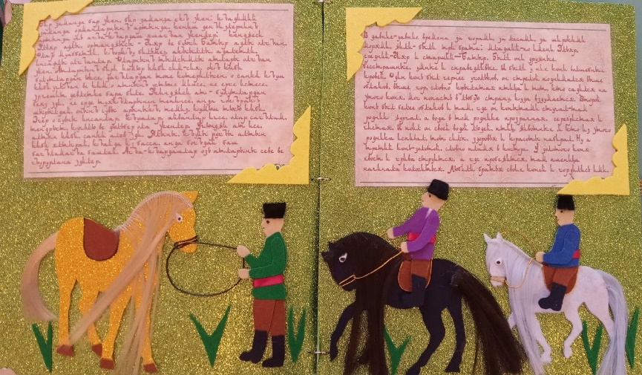
Авторы и дизайнеры сказки творческая группа в составе: Абдурахманова Диляра Наримановна, музыкальный руководитель, Юнисова Зарема Юсуфовна, Бельтюкова Алие Рефатовна, Резник Лала Шурогия-гызы, воспитатели МБДОУ «Звездочка» п. Школьное»

ТРИ ВОЛШЕБНЫХ КОНЯ И ОРЕЛ.

В давние-давние времена за горами, за лесами, за широкимиморями, жили- были три брата: младший-по имени Эльяр, средний-Дияр и старший –Батыр. Были они дружные, бесстрашные, умные и справедливые. И были у них кони волшебных кровей. Один конь был чернее угольков, он стрелой поднимался выше облаков, выше гор, словно крылатая птица, и тот, кто садился на этого коня, мог попасть в любую страну, куда вздумается.
Второй конь был белее облаков, и там, где он копытами стучал - там родник журчал, а вода в том роднике прозрачная, серебристая и чистая. И поил он своей водой людей, птиц, животных, и кто из этого родника испивал, тот силы, здоровья и красоты набирал.
Ну а третий конь - золотой, словно пламя в костре. У золотого коня хвост и грива струится, а где пробежится, там пшеница начинала колоситься.
Любили братья своих коней и гордились ими.Но приглянулись кони разбойникам –грабителям. Они желали заточить коней в клетки и держать их в неволе, чтобы не журчали на земле родники, не пели птицы, не цвели цветы и не колосилась пшеница. Долго они думали, гадали, размышляли, как овладеть волшебными скакунами. И однажды ночью, когда все спали, напали на коней и угнали их далеко от дома. И перестали журчать родники, щебетать птицы и колоситься пшеница, поникли травы, завяли цветы и потеряли свою красоту.
Стали горевать братья Эльяр, Дияр и Батыр. Никто не видел и не слышал куда пропали кони.
Высоко в небе парил Орел-сильная и свободная птица, и братья решили обратиться к нему за помощью:
«Орел, помоги нам отыскать наших коней. Ты летаешь так высоко, все видишь, все знаешь. Кто еще может видеть так зорко и так далеко?! Кто еще так же умен и великодушен?! Только ты можешь нам помочь!» Орел опустился на землю и говорит: «Братья, я помогу вам, садитесь на меня, полетим вместе»
Орел развернул свои могучие крылья, братья уселись на него и взлетели они высоко в небо. Ни много, ни мало прошло времени, прилетели они на край синего моря, настигнув разбойников.

Испугались грабители, увидев братьев и Орла, и разбежались в разные стороны. С тех пор их никто и не видел, и не слышал.
Обрадовались братья, увидев своих коней, и, поблагодарив Орла, подбежали, обняли и оседлав их, примчались быстрее морского ветра обратно домой.
И вновь заколосилась золотая пшеница, зажурчали родники, расцвели сады и защебетали птицы! Вокруг воцарился мир и покой, и все жили долго и счастливо!

УЧЬ ТЫМСЫМЛЫ АТ ВЕ КЪАРТАЛ.
Бир заманда бар экен, бир заманда ёкъ экен: къадимий заманда, орманларнынъ артында, кениш денъизлернинъ артында учь агъа-къардаш яшагъан экенлер: кенджеси Эльяр адлы, ортанджысы - Дияр ве буюги Батыр адлы олгъан. Олар муаббетли, къоркъу бильмез, акыыллы, адалетли, инсафлы олгъанлар.
Оларнынъ тымсымлы атлары олгъан экен. Атларнынъ бири комюр киби сим-сия, окъ киби булутлардан юксек, дагълардан тёпе котерильген, о санки къуш киби учкъан ве ким о атнынъ устюне минсе, не ерге истесе, эр чешит девлетке бара биле.
Экинджиси ат - булутлардан беяз эди, не ерде туякъларынен тепинсе, анда чокъракъ шырылдай, онынъ сувы арыныкъ, темиз, кумюш тюсю киби. Эгер о сувны инсанлар, къушлар, айванлар ичсе, олар сагълам,тендрюст, кучьлю ве дюльбер ола экенлер.
Учюнджи ат исе, алтын киби, санки алев эди. Ялыны, къуйыругъы алтын киби йылтырай, къайда из басса, анда богъдай баш багъламагъа башлай. Агъа-къардашлар озь атларыны севе ве гъурурлана эдилер.
Куньлерден бир кунь айдамакълар атларгъа козь ташлагъанлар. Олар атларны къафеске къапатмакъ истегенлер. Ниетлери ойле олгъан: чокъракълар шырылдамасын, къушлар отьмесин, чичеклер ачылмасын, богъдайлар баш багъламасын дегенлер. Олар чокъ тюшюндилер насыл этип тымсымлы атларны запт этмеге. Бир къаранлыкъ гедже, эр кес юкълагъанда, олар атларны къырсызлап узакъларгъа алып къачкъанлар. Шу куньден чокъракълар къуругъан, къушлар отьмеген, богъдай баш багъламагъан, отлар, чичеклер солугъан.
Эльяр, Дияр ве Батыр кедерлендилер. Къайда атлар гъайып олгъаныны, кимсе корьмеди ве эшитмеди.
Кучьлю ве сербест Къартал юксек кокте авелий эди, агъа-къардашлар ондан ярдым сорадылар: «Къартал, атларымызны тапмагъа ярдым эт. Юксеклерде учасын, эр шей билесинъ, коресинъ. Ким даа ойле узакъларны яхшы коре?! Ким даа ойле акъыллыдыр ве алидженаптыр?! Тек сен бизге ярдымджысынъ!». Къартал ерге къонды ве сейледи: «Агъа- къардашлар, сизге ярдым берерим, устюме отурынъыз, берабер учармыз.»
Къартал кучьлю-къуветли къанатларыны ачты, агъа-къардашлар Къартал устюне минип, юксек кокке котерильдилер. Бираздан олар денъиз кенарында айдамакъларнынъ артындан етишип кельдилер.
Айдамакълар Къарталны ве агъа-къардашларны корип, эр чешит тарафкъа башыны алып къачтылар.
О замандан берли оларны кимсе корьмеди ве эшитмеди.
Агъа-къардашлар атларны корип къувандылар, Къарталгъа тешеккюр бильдирип, атларнен къучакълаштылар ве эгерледилер, кери эвге ельден тезче къайттылар. Янъыдан алтын богъдайлар баш багъламагъа, чокъракълар шырылдымагъа, багъчалар ачылмагъы , къушлар отьмеге башладылар. Этрафта тынчлыкъ ве раатлыкъ укюм сюрдю ве эписи бахтлы ве чокъ яшадылар!

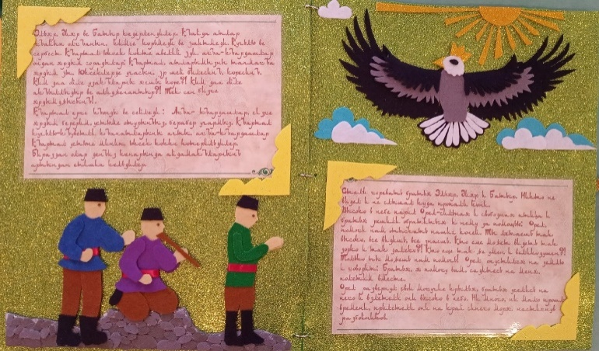
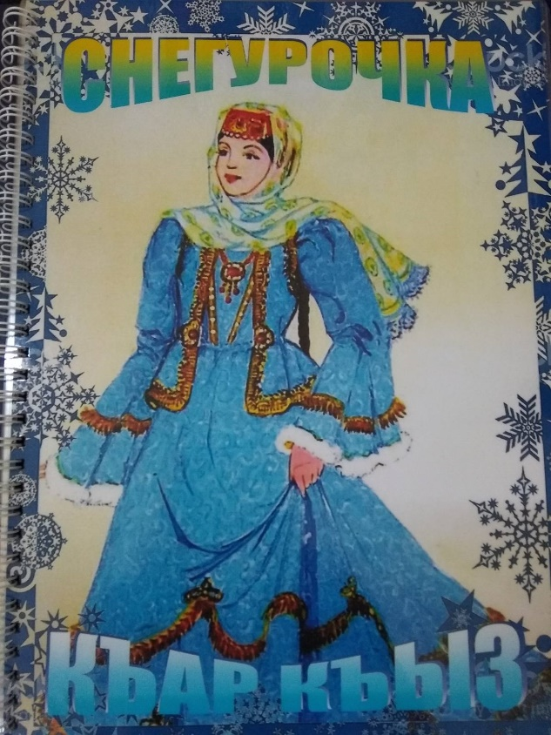
Автор и дизайнер сказки: Девликанова Эльвира Рефатовна, музыкальный руководитель МБДОУ «Василек» с. Доброе»
Сказка в стихах для старшего дошкольного возраста
«Снегурочка»/«Къыр къыз»

Жил старик с своей старушкой,  Сколько лет, уж сам забыл.  В низкой, маленькой избушке,  Жил, да много не нажил. | - Будет в доме нашем радость,  И подмога нам под старость.  Будем дружно вместе жить,  И отныне, не тужить.
Шли года, им счёт потерян,  Лето, осень, вновь зима.  Но не слышала избушка,  Детский голос никогда. | – Ну, и дед? Ты что, рехнулся?  Или квасу перепил?  Где ты видел, чтобы кто-то,  Дочь из снега то лепил?
Как то утром, в день морозный,  С петухами встал наш дед.  И в залатанном тулупе,  Вышел в сенцы, глядь, там снег. | – Ну, лежи ты на печи.  Целый день ешь калачи.  Я и сам то, вмиг, управлюсь,  Помолчи хоть, не ворчи!
Крикнул он жене с порога:  - Эй ты, старая, проснись!  Быстро в печку дров подкинь-ка,  И во двор поторопись. | Целый день наш дед трудился,  Всё Снегурочку лепил.  Хоть старуха щи сварила,  Не обедал, всё творил.
- Что там делать спозоранок?  Честный люд ещё ведь спит.  Может ты, старик, надумал,  Бабу снежную лепить? | Вот уж сумерки спустились,  Застилая двор, как шёлк.  Дед тихонько отряхнулся,  И, довольный, в дом вошёл.
– Что мне проку с бабы снежной?  Буркнул старичок под нос.  Вот бы снежную дочурку  Подарил нам Дед Мороз! | Заморозил снег сыпучий,  Крепкий северный мороз.  Ветер лихо потрудился,  Запорошил всё, что смог.
Вьюга ночью громко выла,  Навевая страх кругом.  Только девочке из снега  Лёд и стужа, нипочём | Утром только посветлела,  Кромка неба вдалеке,  Первым дедушка проснулся,  И стоит уж во дворе.
Звёзды на небе сияют,  Месяц золотой горит.  Дед Мороз тут появился,  На Снегурочку глядит. | Что же видит дед наш старый?  Средь двор, где белый снег,  Девочка стоит живая,  А красива, мочи нет!
Девочка глаза открыла,  И рукой пошевелила.  Шаг ступила и другой,  Стала девочка, живой. | Дед от счастья чуть не плачет,  И старухе то кричит.  Доченьку он обнимает,  И в избу идти велит.
–Как красиво всё кругом,  Снег сияет серебром!  До утра здесь постою,  Маму, папу подожду. | Вот такую вот дочурку,  Подарил им Дед Мороз!  Чтоб в избе была лишь радость,  И подмога им под старость.
Может сказка, может нет?
То, рассказчика секрет!
Но, живут счастливо вместе,
Все втроём, уж много лет!

«Къар къыз».
- Бир заманда бар экен,
Бир заманда ёкъ экен.
Бир алчакъ эвнинъ ичинде,
Эки къарт яшай экен.

- Йыллар кечти, йыллар учты,
Алла бала бермеди,
Энди олар, акъай-апай,
Къыйын куньлерни корьди.

- Бир саба, къыш мевсимде,
Азбарда къар тюшкенде,
Къарт пенджереге бакъып,
Апайына дей турып.

- – Эй, апай, не отурдынъ?
Башынъны не тюшюрдинъ?
Собада атеш янмай,
Чирайынъа бакъылмай.

- – Вай, акъай, не япайым?
Дердим кимге айтайым?
Юрегим гедже-куньдюз,
Баламыз ёкъ деп, агълай.

6.Отурмакътан не файда?
Ишлер озю япылмаз,
Гедже-куньдюз агъласанъ, да,
Бала озю тапылмаз.

7. Азбаргъа тез чыкъайыкъ,
Къардан къызчыкъ япайыкъ,
Ким бильсин, белькимде, о
Бизим олур баламыз?

8. -Вай, акъай, башынъ къайда?
Къардан бала ким япа?
Огюне пештимал такъып,
Айтты битайчыкъ Фатма.
9. Сен апай мырылдама,
Истесенъ, чыкъ азбаргъа.
Истемесенъ, мен чыкъам,
Къардан къызчыкъ япаджам.

10. Апай:- Теф-теф-теф!-айтты,
Собагъа агъач атты,
Ве акъайнынъ артындан,
О да, азбаргъа чыкъты.

11. Япалакъ, япалакъ къар ягъа,
Ерни бем-беяз япа,
Бутюн кунь яваш-яваш,
Эки къарт къызчыкъ япа.

12.-Къаранлыкъ тюше апай,
Энди эвге кирейик.
Саба, Алла, къысмет этсе,
Ишимизге бакъарыкъ.

13. Кокте йылдызлар йылтырай,
Ай, алтындай парылдай,
Гедже тюше малеге,
Тылсымлы вакъыт башлай.
14. Къызчыкъ козюни ача,

Огге бир адым япа,
Къолуны къыбыртата,
Ве козьлерини ача.

15. Насыл дюльбер беяз къар,
Эр ерни сарып алгъан.
Сабагъадже турайым,
Алемни мен беклейим.

16. Анам, бабам оладжакъ,
Оюн кульку артаджакъ,
Алчачыкъ эвнинъ ичи,
Бала сеси толаджакъ.

17. Саба тюше малеге,
Къарт козьлерини ача,
Пенджереге о бакъып,
Дюльбер къызчыкъны тапа.
18.-Алла, апай, турса сен,
Бакъ пенджереге тез-тез,
Аяз-Деде бизлерге,
Къар къызны багъышлагъан.

19. Олар эписи корюштилер,
Севиндилер, опюштилер,
Къувандылар, ойнадылар,
Яшамагъа башладылар.

20. Масалымны динълединъиз,
Манасыны анъладынъыз.
Истеклеринъиз артсын,
Алла бахтлыкъ кетирсин!

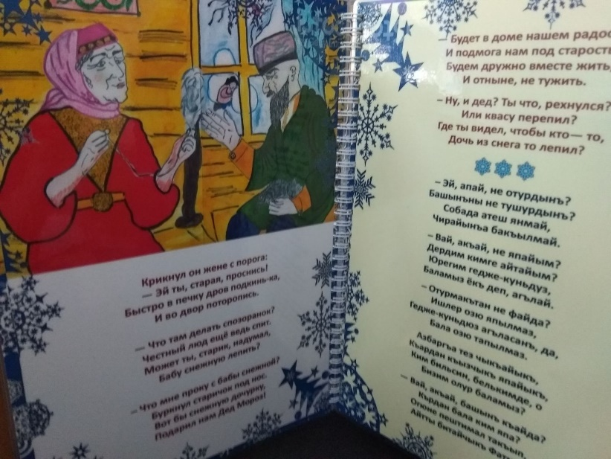

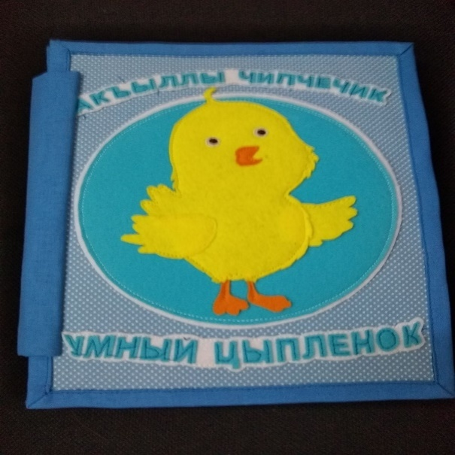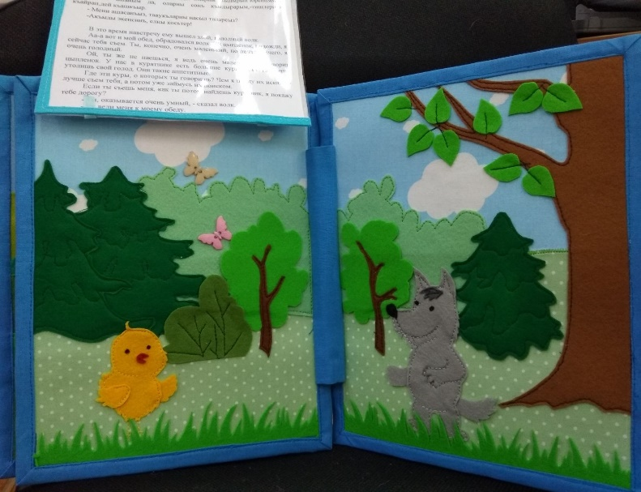

Автор и дизайнер сказки: Кешфединова Фатиме Энверовна, воспитатель МБДОУ «Ромашка» с. Константиновка»

Сказка для детей младшего дошкольного возраста
«Умный цыпленок» / «Акъыллы чипчечик»
То-ли было, то-ли не было, недалеко от леса стояла деревушка. На окраине деревушки во дворе жил цыпленок. В один из дней, когда цыпленок гулял с мамой-курицей, он увидел красивую бабочку и обрадовался:
«Вот так повезло!», - подумал цыпленок и побежал за ней.
И, даже, услышав мамино «Ко-ко-ко», он ее не послушал и побежал за бабочкой вглубь леса.
В это время навстречу ему вышел злой, голодный волк.
- «Аа-а вот и мой обед», - обрадовался волк. Эй цыпленок, подожди, я сейчас тебя съем. Ты, конечно, очень маленький, но делать нечего, я очень голодный.
- «Ой, ты же не наешься, я ведь очень маленький», - говорит цыпленок. У нас в курятнике есть большие куры, ими ты точно утолишь свой голод. Они такие аппетитные».
- «Где эти куры, о которых ты говоришь?
- «Чем я пойду их искать, - лучше съем тебя, а потом уже займусь их поиском.
- «Если ты съешь меня, как ты потом найдешь курятник, а так я покажу тебе дорогу?
- Ты, оказывается очень умный, - сказал волк.
- Ну веди меня к моему обеду
Пройдя длинный путь, они вышли из лесу. Когда подошли к дому, где живут куры, уже темнело, курятник был закрыт, а куры собирались спать.
Цыпленок из последних сил встряхнул крыльями и впервые закричал «Ку-ка-ре-ку!» Мама-курица, услышав голос своего малыша, выбежала на улицу.
В щель забора она увидела возле своего сыночка злого голодного волка. Она все сразу поняла. Что делать?Тихонечко открыв калитку, она вынесла полную корзину яиц. Цыпленок, увидев маму, подбежал к ней.
Волк понял, что умный цыпленок его обхитрил, но он был рад, что не остался голодным и, взяв корзину, отправился обратно в лес.
С тех пор наш цыпленок всегда и во всем слушался свою находчивую маму-курицу, и больше никуда не убегал.

«Акъыллы чипчечик»
Бир заманда бар экен, бир замада екъ экен ешиль орман янында бир койчик ерлешкен экен. О койнинъ азбарларнынъ бирисинде чипчечик яшай экен. Куньлерден бир кунь, чипчечик анасынен берабер, чипленип юре экен. Чипчечик кобелекни коре ве къувана: «Манъа, манъа къысмет!» - деп оны къувалап кете.
Анасынынъ «Къо-къо-къо» деп, чагъыргъаныны эшитсе, онынъ сезюни динълемей. Кобелекни къувалап-къувалап, озю орман ичине расткельгенини дуймайып къала.
Шу вакъытта апансыздан бир ач къашкъыр чыкъа
Аа-а!.. Мына меним къысметим кельди, - деп, къувана.
- Эй,чипчечик,токъта, сени ашайджам. Пек уфакъсын, амма не япайым?.Пек ач олдым.
- Вай, Борю агъа, мени ашап тоймазсынъыз,- дей чипчечик,сиз куместе олгъан тавукъларны ашанъыз, тоярсыз. Олар семиз, тос-томалачыкъ.
- Сен айткъан тавукълар къайда? Оларны къыдырып юрейимми? Мен сени ашайым да, оларны сонъ къыдырарым,-тишлерини къайрап,дей къашкъыр.
- Мени ашасанъыз, тавукъларны насыл тапарсыз?
-Акъылы экенсинъ елны косьтер.
Узакъ ёл кечип, ормандан чыкътылар. Тавукълар яшагъан эвлерге къайталар. Акъшам тюшти, кумеслер япыкъ, тавукълар энди ятмакъта. Чипчечик къанатларыны къакъып, биринджи кере «Кек-кере-кек» деп, къычыра. Тавукъ чипчечикнинъ сесини эшите де, дивар тешичигинден чипчечикнинъ янында къашкъырны коре. О, эр шейни анълай. Къашкъыр ач. Не япмалы? Яваштан азбар къапусыны ачып, бир сепет йымырта алып чыкъа. Чипчечик анасынынъ янына чапып келе. Къашкъыр эр шейни анълай, сепетни алып кете.
Ондан сонъ, акъыллы чипчечик даима анасынынъ сёзюни динълей. Бу вакъыттан сонъ, ич бир ерге къачмай эди.
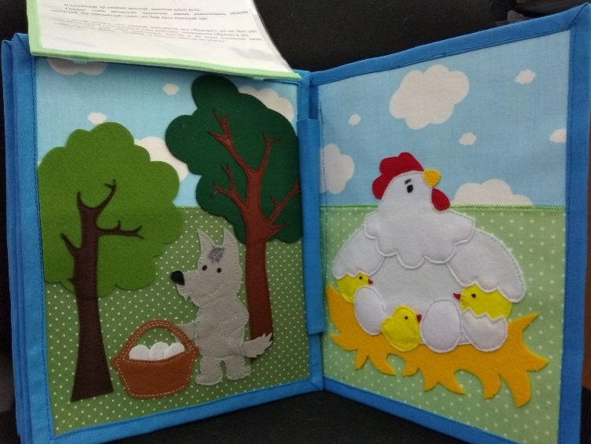
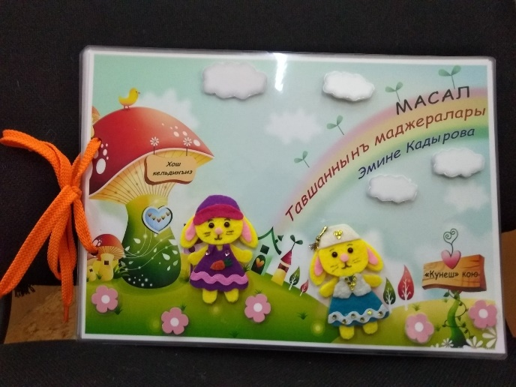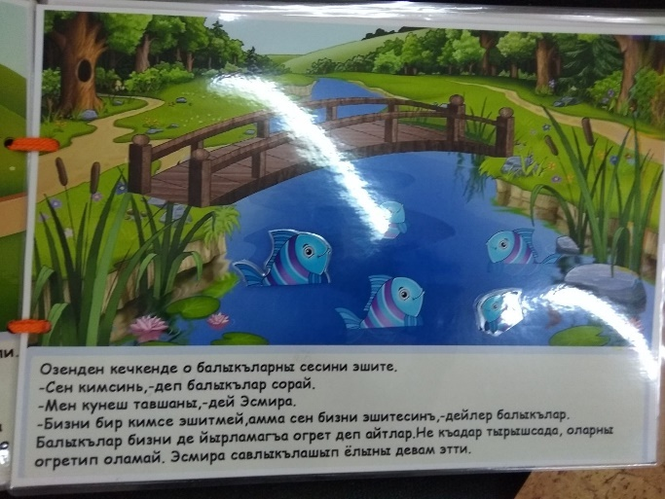

Автор и дизайнер сказки: Кадырова Эмине Анафиевна, помощник воспитателя МБДОУ «Солнышко» с. Мазанка»

Сказка для детей младшего возраста
«Приключения зайчонка» / «Тавшаннынъ маджералары»

На опушке леса была маленькая, неизвестная никому деревня «Солнышко». А называлась она так потому, что в ней жили необычные зайчики желтого цвета – «Солнечные зайчики». Зверюшки были очень талантливые, кто-то хорошо рисовал, кто-то танцевал, и только Мира, маленькая зайка, не знала какой у нее талант.
Решила она тогда отправиться к лесной фее в надежде, что та скажет, какой у неё талант. Для этого нужно было перейти болото, обойти ручей, и уже там, в глубине изумрудной пещеры жила волшебница. Отправилась Мира в путь, а чтобы было не скучно идти, стала напевать песенку и собирать цветы. Подойдя к болоту, она услышала, как её окликнула лягушка:
- А, ты что за зверёк такой?
- Я, зайка – ответила Мира.
- Но, ведь зайчики не бывают жёлтого цвета! - удивилась лягушка.
-А, я не простой зайчик, а солнечный.
-Ты очень красиво поёшь, а сможешь и меня так научить?
Но, как не старалась зайка научить лягушку петь, у неё ничего не получалось. Попрощалась Мира с болотной жительницей и пошла дальше, напевая свою песенку.
Стала, зайка переходить ручей, и вдруг, услышала голоса рыб, которые в нем плавали.
- Ты кто, - спрашивают рыбки.
- Я, солнечный зайчик, - ответила Мира.
- Так ты нас слышишь, а раньше нас никто не слышал, - удивились они. И попросили рыбки научить их петь.Но, к сожалению, как бы не старалась зайка ничего не получалось.
Попрощалась Мира с рыбками и пошла дальше, напевая свою песенку, и, собирая цветы.
Вдруг ей на встречу выпрыгнул кузнечик и стал подыгрывать ей на каком-то инструменте. Очень понравилось Мире, как звучал этот инструмент.
- А, ты, что за зверек? – спросил кузнечик.
- Я, зайка – ответила Мира.
- Но ведь зайки не бывают жёлтого цвета.
- Я, солнечный зайчик. А что это за инструмент?
- Это скрипка, хочешь я научу тебя играть на ней? - спросил кузнечик.
- Очень хочу – ответила зайка.
Благодаря невероятному слуху, зайка очень быстро научилась играть на инструменте и даже превзошла своего учителя. На мелодичные звуки сбежались все звери в округе, даже лесная фея, услышав музыку, подлетела к зайке.
- Ты очень красиво и мелодично играешь – сказала волшебница.
- Спасибо, лесная фея, но я шла к Вам, чтобы спросить у вас какой у меня талант?
- А, ты разве ещё не догадалась? Посмотри, скольких зверей ты собрала вокруг себя, своим талантом. У тебя невероятный слух, что позволяет тебе лучше всех играть на скрипке. Скоро в лесу будет праздник Весны, на который я приглашаю тебя. Там ты сможешь показать свой талант всем обитателям сказочного леса.
- Спасибо, всем за то, что помогли мне понять свой талант.
Так Мира обрела свой талант и нашла новых друзей.

Тавшаннынъ маджералары
Чайырнынъ тепесинде, бир кимсе бильмеген «Кунешчик» деген бир койчик бар экен. Бу койнинъ бир меракълы бир сакинлери бар эди-кунеш тавшанлары, чюнки олар сары тюсте эдилер. Айванчыкълар пек истидатлы олгъанлар, базылары яхшы ресим япа экенлер, башкъалары яхшы ойнай, амма Эсмира - тавшанчыкларнынъ бири насыл истидат саиби олгъаныны бильмей экен.
Бир кунь, о, орман перисине бармагъа ве озь истидатыны бильмеге истеди. Амма онъа баргъан ёл пек агъыр эди. Батакълыкътан, озенден кечмеге керек эди. О, йырлап ве чичеклерни джыйып ёлгъа чыкъа.
Батакъкъа кельгенде о бакъаны коре:
- Сен кимсинъ? - дей бакъа.
- Мен тавшанчыкъ - дей Эсмира.
- Амма тавшанлар сары тюсте олмай, - дей бакъа.
- Мен кунешли тавшан, - дей Эсмира.
- Сен пек дюльбер йырлайсынъ, мени де огретерсинъ? – дей бакъа.
- Яхшы, - дей Эсмира.
Тавшанчыкъ не къадар тырышсада, оны огретип оламай. Эсмира бакъанен сагълыкълашып ёлуны девам эте.
Озенден кечкенде, о, балыкъларнынъ сесини эшите.
- Сен кимсинъ? – деп балыкълар сорай.
- Мен кунеш тавшаны, - дей Эсмира.
-Бизни бир кимсе эшитмей, амма сен бизни эшитесинъ, -дейлер балыкълар.
Балыкълар:- Бизни де йырламагъа огрет,- деп айтлар. Не къадар тырышсада, оларны огретип оламай. Эсмира сагълыкълашып ёлуны девам этти.
Тавшан ёлуны девам эткенде, огюне чегертки расткеле ве кемане чалып йырыны яраштырмагъа истей. Эсмира бу алетни пек бегене.
- Сен кимсинъ? - сорай чегертки.
- Мен тавшанчыкъ – дей Эсмира.
- Амма тавшанлар сары тюсте олмай? – дей чегертки.
-Мен кунеш тавшаны. Бу насыл бир алет? - деп сорай тавшанчыкъ.
- Кемане истесенъ, мен сени де ойнамагъа огретирим, - дей чегертки.
-Пек истейим,- дей тавшанчыкъ.
Чегертки Эсмираны огретмеге башлай. Тавшанчыкъ пек тез кемане чалмагъа огрене. Онынъ чалгъан сеслерине эпси айванлар топланалар ве орман перисиде бу сесни эшитип, ким чалгъаныны бильмек истей.
- Сен пек дюльбер чаласын, - дей Пери.
- Сагъ ол, орман периси. Мен санъа ёл ача эдим, ве насыл истидатым бар деп сорайджакъ эдим, - дей тавшанчыкъ.
- Не ичюн кельгенинъни бильмейсиндир? Бакъ, не къадар айван, сенинъ этрафынъда топланды. Сен пек истидатлы кеманеде чаласынъ.
- Якъында орманда Наврез байрамы оладжакъ, мен сени давет этем. Анда озь истидатынъны костере билесинъ, -дей Пери.
- Истидатымы огренмеге ярдым эткенинъ ичюн сагъ ол,- дей тавшанчыкъ.
Эсмира эм истидатлы олгъаныны биле, эм янъы достларыны тапа.

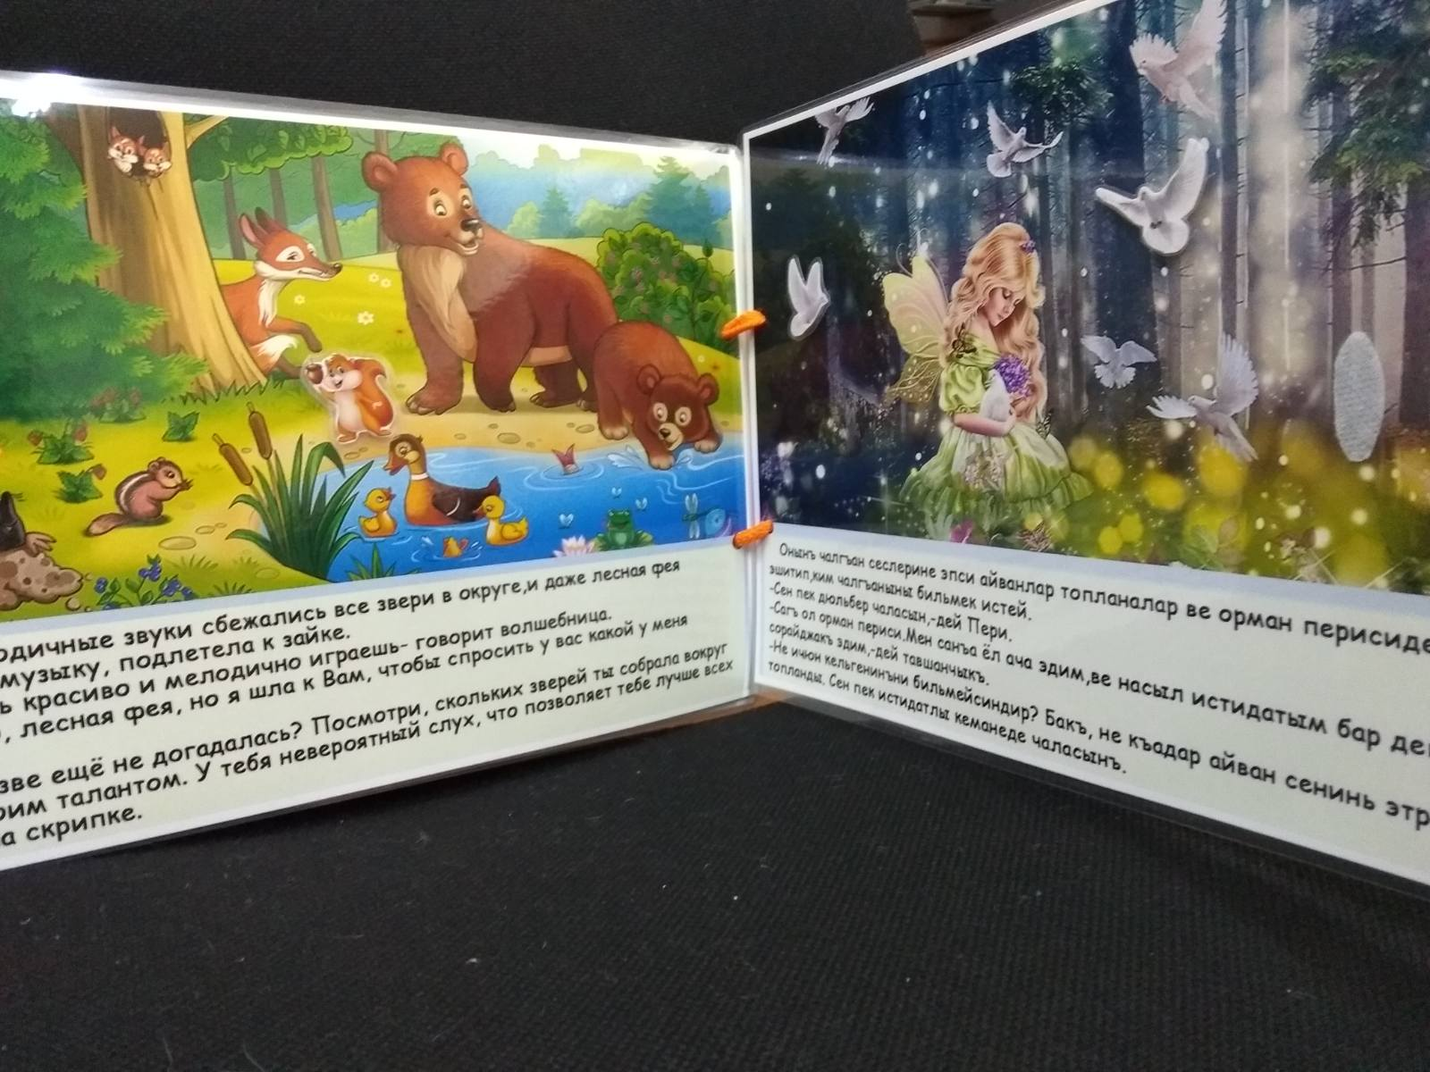

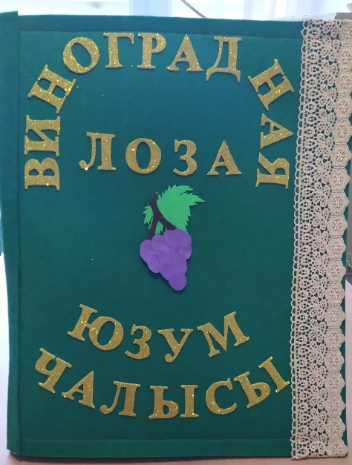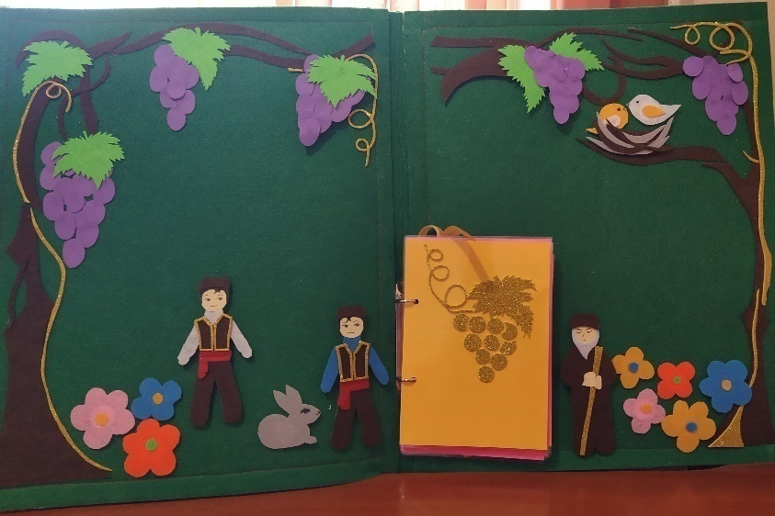

Авторы и дизайнеры сказки: Ибрагимова Ленара Наримановна, старший воспитатель, Мокроусова Екатерина Геннадьевна, музыкальный руководитель МБДОУ «Солнышко» с. Прудовое»

Сказка для старшего дошкольного возраста
«Виноградная лоза»/ «Юзюм чалысы»
Было это давным-давно. В одном саду рос куст винограда. Его высокая и стройная лоза вилась до самого неба. Плоды его были крупными и сочными. Каждый день детвора прибегала в сад, чтобы полакомиться виноградом. Кроме детей приходили кушать виноград разные животные. Широкая листва кустарника защищала всех от палящего солнца и дождя. Птицы вили гнёзда в кроне растения. Дети очень любили играть под кустом винограда, потому что даже в самый жаркий день, он дарил всем прохладу.
Однажды дети гуляли в тени винограда и двое мальчишек захотели поесть ягод. Внизу гроздьев не оказалось, а на верхушке их было видимо-невидимо. Как маленькие обезьянки они ловко взобрались по виноградной лозе.
- Я быстрее доберусь – сказал Али.
- Нет, я – выкрикнул Селим.
В спешке они совершенно не думали, что, чем выше они поднимаются, тем тоньше лоза.
Добравшись до верхушки, они с жадностью стали есть ягоды, руки у них были заняты и, поэтому, они начали сбивать виноград. Он падал на землю и разбивался. Наевшись плодов, ребята стали спускаться вниз. Спускаясь, лоза немножко качнулась, им это понравилось. Они еще сильнее начали раскачивать лозу винограда. Птицы, сидящие на ней, с криком начали улетать прочь. Под тяжестью ребят, виноградная лоза не выдержала и надломилась.
- Что же мы наделали? - с ужасом произнёс Али.
- Ничего, главное, что мы целы остались, а с виноградом ничего не случится.
На месте надлома побежала струйка сока, но вовсе не сок это был, а слёзы.
Вдруг, откуда не возьмись, появился старик. Посмотрев на ребят, он с грустью спросил:
- Что же вы наделали?
Это был волшебник этого сада.
- Мы ели виноград – в один голос ответили мальчики.
- Вы поели и сломали виноград, – сказал старик, - теперь виноград пропадет, листья засохнут и не будет ягод! Животные, путешественники, что они теперь будут есть? Птицы испугались и покинули свои гнезда. Посмотрите, в гнездах остались их птенцы. Что с ними будет?
- Я должен вас наказать!
Мальчишки испугались и заплакали.
- Не наказывайте нас! Мы все исправим, - сказали ребята.
- Исправите?! Я посмотрю, как вы исправите, - сказал волшебник.
Ребята убежали домой. Из дома они принесли колышки, веревку и тряпку. Тряпкой они перевязали надлом. Забили колышек и привязали к нему лозу. Вскопали вокруг винограда. Принесли с речки воду и полили его.
Устав, ребята, присели отдохнуть. Наблюдавший за ними со стороны старик, сказал:
- Молодцы, ребята! Но простила ли вас виноградная лоза?
Ребята приуныли.
- А, как это узнать? – спросили они.
- Если простила, сами увидите, - сказал волшебник и внезапно исчез. Мальчики удивились.
Чуть погодя, ребята пошли домой. На следующий день они пришли в сад полить виноград. Виноградная лоза была без изменений. Но ребята не отчаивались, каждый день приходили и поливали ее.
Однажды, они пришли снова полить виноград, и увидели, что виноградная лоза ожила. На верхушке винограда чирикали птички, рядышком прыгали зайчики.
- Виноград нас простил! - обрадовались мальчики.
После этого, они дали слово друг другу, что будут приходить сюда каждый день поливать виноград.

Юзюм чалысы
Бир заманда бар экен, бир заманда ёкъ экен,бир багъчада юзюм чалысы осе экен. О, пек юксек гурь чалы экен. Устюнде эр йыл татлы ве лезетли юзюмлер пише экен. Балачыкълар багъгъа келип,юзюм ашайлар. Олардан гъайры юзюм ашамагъа чешит айванчыкълар да келе экенлер.
Юзюмнинъ япракълары исе кунештен ве ягъмурлардан эр кесни сакълайлар. Къушчыкълар далларында юва ясайлар. Балачыкълар юзюм тюбюнде ойнамагъа пек севе эдилер.
Бир кунь балалар юзюм ашамагъа пек истедилер. Чалы тюбюнде юзюм къалмагъан, амма тёпесинде бар эди. Уфачык маймунлар киби, балалар юзюм чалысынынъ тёпесине тырмаштылар.
-Мен сенден эвель тёпеге чыкъарым! – деди Али.
-Ёкъ! Мен! – къычырды Селим.
Балалар юзюм чалысы назик ве индже олгъаныны бильмей эдилер.
Энъ тёпесине чыкъып, ашамагъа башладылар, амма козьлери тоймай. Олар юзюм салкъымларыны ерге ташламагъа башладылар. Юзюмлер ерге тюшип, пек эзилелер. Тойгъан сонъ, балалар ашагъа тюшмеге башлагъанда, юзюм чалысы бираз салланды. Балаларнынъ ошуна кетти. Олар даа да салланмагъа башладылар .
Къоркъкъан къушчыкълар, юваларындан учып кеттилер.
Балаларнынъ агъырлыгъына даянып оламагъан чалы, чатлады.
Балалар аман ерге секирдилер.
- Биз не яптыкъ?- деди Али.
- Бир шей олмаз, биз сагъ къалдыкъ, бунъада шукюр, юзюмге бир шей олмаз!- деди Селим.
Чатлакътан шыра акъмагъа башлады. Лякин бу шыра дегиль, юзюмнинъ козьяшлары эди.
Апансыздан, къайдандыр бир къарт пейда олды. О, балаларгъа бакъып:
- Сиз не яптынъыз? – деп, ачувнен сорады.
Бу къарт дагъны къорчалап юрьген, тылсымджы къарт экен.
- Биз юзюм ашадыкъ, - деп джевап бердилер къоркъкъан балалар.
- Сиз ашадынъыз, эм юзюмни къырдынъыз, - деди къарт, - энди юзюм гъайып оладжакъ, япракълары къурыр,тёкюлир, мейвасы олмаз!
Айванчыкълар, мындан кечкен ёлджулар не ашайджакълар? Къушлар да, къоркъып учып кеттилер. Бакъынъыз, юваларында балачыкълары къалды. Оларгъа не оладжакъ?
Мен сизни джезаламакъ кереким!
Огъланчыкълар къоркътылар ве агъламагъа башладылар.
- Бизни джезаламанъыз! Биз эр шейни тюзетермиз,- дедилер балалар.
- Тюзетинъиз, бакъайым насыл тюзетерсинъиз!- деди тылсымджы къарт.
Балалар эвге чапып кеттилер. Эвден къазыкъ, йип, чул парчасыны кетирдилер. Чул парчасынен чатлакъны сарып багъладылар. Къазыкъны къакътылар, йипнен сарып, чалыны байладылар. Юзюмнинъ четлерини къаздылар. Озенден сув кетирип, тюбюне тёктилер.
Болдургъан балалар, раатланмагъа отурдылар.
Оларны четтен сейир эткен къарт:
- Машалла балалар! Амма юзюм чалысы сизни багъышлагъан экенми? – деди.
Балалар мугъайып:
- Я оны насыл бильмек мумкюн ? – деп, сорадылар.
- Эгер багъышлагъан олса, озюнъиз корерсинъиз, - дей тылсымджы къарт ве бирден гъайып ола.
Огъланлар шашып къалалар.
Бираздан балалар эвге къайталар. Эртеси куню кене багъгъа келип, юзюмни суваралар.
Чалы денъишмеген, солгъан тура.
Балалар эр кунь келип, суварып кетелер.
Куньлернинъ биринде, олар кене сувармагъа кельгенде, бакъсалар, юзюм чалысы джанлангъан, ешерген, далларында къушчыкълар чивильдешип, юзюм ашайлар, янында тавшанчыкълар секирелер. «Юзюм бизни багъышлагъан» деп , огъланлар пек къувандылар. Бундан сонъ, олар озьлерине эр кунь мында кельмеге ве юзюмни сувармагъа сёз берелер.

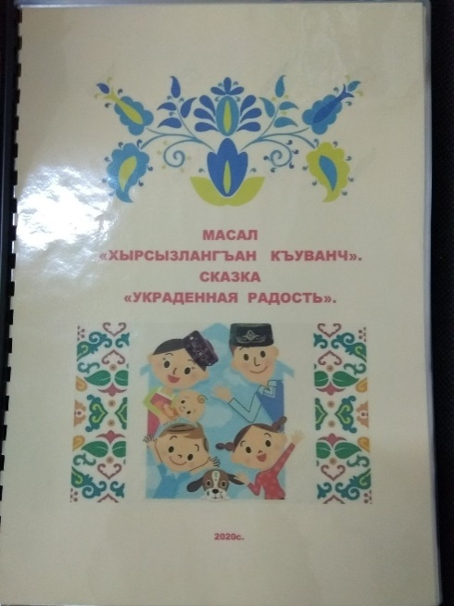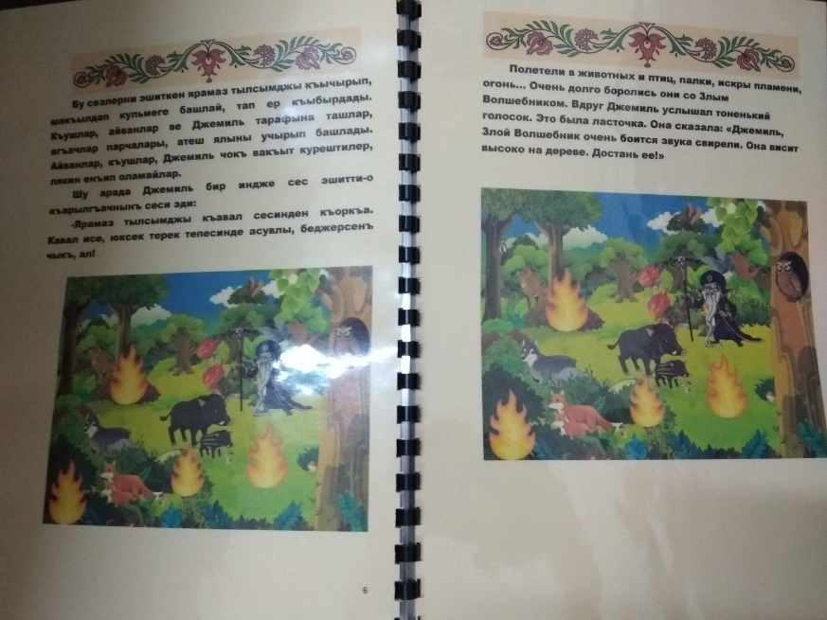
Дизайнер сказки: Абдулганиева Эльмаз Февзиевна, воспитатель МБДОУ «Журавлик» с. Укромное»;
Автор: Меметов Айдер, ученик 5-А класса
Сказка для детей старшего дошкольного возраста
«Украденная радость» / «Масал хырсызлангъан къуванч»
Жил был мальчик Джемиль. Он был очень добрым и любил животных. Дружил с ними больше, чем с людьми. Когда у него спрашивали: «Почему ты больше дружишь с животными и птицами, чем с людьми?»
Он отвечал:
-Животные и птицы – настоящие друзья, никогда не предадут, в отличие от людей.
В то время жил в тех краях злой Волшебник. Увидел он как приветливые и веселые люди стали злыми, завистливыми, жадными. Решил он людей проучить-украл у людей радость. Стали люди еще злее, завистливее, больше грустить и плакать, чем радоваться и веселиться. Джемиль тоже ходил теперь расстроенный, грустный, друзья его тоже стали такими же.
Джемиль очень любил своих бабушку и дедушку. Всегда приходил к ним за советом. Пришел и в этот раз к ним домой, поцеловал руки, поел любимые бабушкины чебуреки и спросил у них: «Бабушка, дедушка что с нами, людьми, случилось? Почему мы такие злые, грустные?
Они ответили: «Внучек, украл нашу радость Злой Вошебник. Он проучил нас! Надо набраться смелости и забрать у него нашу радость! Только кто же на это осмелиться?»
Услышав эти слова петух, спрятавшийся за дверью сказал: «Джемиль, не грусти, я тебе помогу!» Помчался петух в лес и крикнул: «Ку-ка-ре-ку! Звери и птицы! Собирайтесь! Есть новость!» Тут со всех сторон примчались, прилетели звери, птицы. Петух сказал: «Друзья! Надо срочно спасать нашего друга Джемиля и мир людей! Злой Волшебник украл их радость! Животные сказали: «Хорошо, а где мы найдем его?»
Все повернулись к мудрой сове, она ответила: «За нашим лесом есть огромная черная пещера, там и живет этот Злой Волшебник. Но туда надо идти три дня и три ночи!»
-Мы пойдем все! -сказали животные и птицы. Наконец, запыхавшись, прибежал к своим друзьям Джемиль. И отправились все вместе спасать мир людей от печали!
Шли три дня и три ночи. Пришли рано утром на четвертый день уставшие, голодные к большой черной пещере. Вышел к ним навстречу Злой Волшебник и спросил: Зачем вы все пришли сюда? И притащили с собой этого мальчика?
Джемиль сказал: «Ты украл у людей радость! Мы пришли бороться с тобой и спасти мир людей!»
Полетели в животных и птиц, палки, искры пламени, огонь… Очень долго боролись они со Злым Волшебником. Вдруг Джемиль услышал тоненький голосок. Это была ласточка. Она сказала: «Джемиль, Злой Волшебник очень боится звука свирели. Она висит высоко на дереве. Достань ее!»
Залез Джемиль на дерево, достал свирель и начал в нее играть. Злой Волшебник закрыл свои большие страшные уши и кричал: «Прекрати, негодный мальчишка! Не люблю этот звук!»
Злой Волшебник стал уменьшаться и уменьшаться, пока не превратился в маленького червяка. Ласточка подлетела и склевала его!
Вот так не стало Злого Волшебника!
С тех пор люди стали смеяться, шутить, танцевать, веселиться! Перестали злиться и завидовать друг другу! А все благодаря мальчику Джемилю и его друзьям и птицам!


«Масал хырсызлангъан къуванч»
Бир заманда Джемиль деген огъланчыкъ яшай экен. О, пек мераметли бала, айванларны, къушларны севе, оларнынъ тилини анълай, субетлеше эди. Адамлар ичинде достлары екъ эди.
Джемильден сорайлар:
-Не ичюн сени адамларгъа коре, айванларнен зияде достлашасынъ?
О джеваплана:
-Адамларгъа бакъкъанда, айванлар, къушлар акъикъий достлар ич бир вакъыт хайинлик япмазлар.
О заманларда бир ярамаз тылсымджы яшай экен. Шенъ-шерамет яшагъан адамлар, не ичюндир пакъыл, кунджю, ачувлы, ярамаз олгъанларны коре.
-Мен сизге бир акъыл огретейим- дей, ве адамларнынъ къуванчыны хырсызлай.
Адамлар даа зияде ачувлы, ярамаз олдылар, къуванч не олгъаныны унуттылар. Джемиль де башыны эгиб, тюшюнджеге далып юре. О, севимли къартбаба ве битасына барып, эллерини опе, чиберек ашагъан сонъ:
-Не ичюн адамлар бойле кедерли, ачувлы юрелер? Къуванч, мераметлик къайда кетти?
Къартбабасы ве битасы Джемильге анълаталар:
- Адамларны джезаламакъ ичюн, торунчыгъым, ярамаз тылсымджы бизим къуванчымызны хырсызлады. Оны къайтармакъ ичюн, темиз юрекли, мераметли адам керек! Ким оны япар экен?
Къапу артында динъленип тургъан хораз, бу лафларны эшите ве Джемиль достуна айта:
-Биз, айванлар ве къушлар, санъа ярдым этерик!
Хораз орман тарафкъа уча, Джемиль артындан чапа. Хораз ормангъа етти ве бар сесинен:
-Ку-ка-ре-ку! Айванлар, кушлар топлашынъыз, хабер бар!
Къушлар учып, айванлар чапып келелер:
-Хораз, не хабер, айт тездже!
-Достлар, достумыз Джемильге ве адам дюньясына тез ярдым керек! Ярамаз тылсымджы адамларны къуванчыны хырсызлагъан, оны къайтармакъ керек!
-Ярдымгъа азырмыз амма, я къайдан оны тапармыз?-дейлер айванлар. Эр кестен акъыллы олгъан миявкъуш айта:
-Орман четинде бир къара къале бар, ярамаз тылсымджы анда яшай. Учь кунь ве учь гедже юрмек керек, о къалеге етмек ичюн.
Айванлар, къушлар, оларнен берабер Джемиль де ёлгъа тюшелер, адам дюньясыны къасеветтен къуртарып, къуванчны къайтармакъ ичюн. Дертюнджи куню, саба эрте къара къалеге еттилер. Оларнынъ къаршысына ярамаз чиркин тылсымджы чыкъты ве сорады:
-Не ичюн мында кельдинъиз, бу огъланны кетирдинъиз?
Джемиль алдгъа чыкъып, тылсымджынынъ козюне бакъып айтты:
-Сен адамларнынъ къуванчыны алдынъ, оны адам дюньясына къайтармакъ ичюн кельдик!
Бу сезлерни эшиткен ярамаз тылсымджы къычырып, шакъылдап кульмеге башлай, тап ер къыбырдады. Къушлар, айванлар ве Джемиль тарафына ташлар, агъачлар парчалары, атеш ялыны учырып башлады. Айванлар, къушлар, Джемиль чокъ вакъыт курештилер, лякин енъип оламайлар.
Шу арада Джемиль бир индже сес эшитти-о къарылгъачнынъ сеси эди:
-Ярамаз тылсымджы къавал сесинден къоркъа. Къавал исе, юксек терек тепесинде асувлы, беджерсенъ чыкъ, ал!

Къоркъмаздан Джемиль къарылгъач косьтерген терекке чыкъты, аман, къавалгъа уфюрмеге башлады. Къавал сесини эшиткен ярамаз тылсымджы, къулакъларыны къапата, бармагъа ер тапамай ве къычыра:
-Олды, тохтат шу къавал сесини!-деп къычыра ярамаз тылсымджы,- лякин огълан къавал чалмакъны токътатмай. Ярамаз тылсымджы уфакълашып башлай ве къуртчыкъкъа чевириле. Къарылгъач учып кельди, къуртчыкъны ютып къойды.
Бойлеликнен айванлар, къушлар ве Джемильни достлугъы ярамаз тылсымджыны енъе. Адам дюньясына шенълик, къуванч къайта. Эр кес муаббет, шенъ-шерамет яшамакъны девам этелер.
Джемиль ве онынъ достлары- айван ве къушлар, сагъ олсунлар!

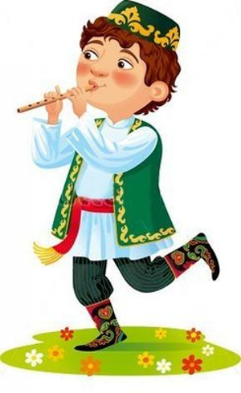
Методический сборник к разделу муниципальной программы по гражданско-патриотическому воспитанию детей дошкольного возраста
«Маленький гражданин Симферопольского района»:

2020.- 35 с.
Данный сборник может быть успешно использован педагогами, психологами и родителями для серьёзной и увлекательной работы с детьми. Он открывает возможность обсуждения очень важных для жизни ребёнка проблем в непринуждённой форме, так как не затрагивает напрямую личность ребёнка, а адресует обсуждаемые проблемы в вымышленный мир сказочных героев.

Авторы сборника: педагоги дошкольных групп с изучением русского и крымскотатарского языка Симферопольского района

Составители: Эмираметова И.В., методист МБОУ ДО «ЦДЮТ», Мустафаева Р.Р., методист МБОУ ДО «ЦДЮТ».

